**용 역 결 과 보 고 서**

**학습기반 동사 인식을 위한 동영상 및 GT 제작**

2017. 10.

용역기관 YM-나을텍

한 국 전 자 통 신 연 구 원

목 차

1. 개발 용역 개요 4

1.1. 용역 명칭 4

1.2. 개발 용역의 목적 4

1.3. 개발 기간 4

2. 개발 시스템 개요 및 구성 5

2.1. 개발 시스템 개요 5

2.2. 세부 내용 6

3. 학습기반 동사 인식을 위한 동영상 및 GT 제작 8

3.1. 비디오 영상에서 객체와 시각동사를 분리하고 특징을 처리하는 저작도구 및 시각동사 뷰어 개발 8

3.1.1. 개발 내용 8

3.2. 메타데이터 기반으로 저작된 시각동사 뷰어 프로그램 개발 12

3.2.1. 개발 내용 12

3.3. 딥뷰 태그 관리도구 및 시각동사 뷰어 17

3.3.1. 상세 설계 17

3.3.1.1. 주요 데이터 구조 17

3.3.1.2. 클래스 상세 설계 19

3.3.2. 기본 기능 (사용 설명서) 21

3.3.2.1. 동영상 열기 21

3.3.2.2. 딥뷰 태그에 대한 XML 스키마 21

3.3.2.3. 태그 편집 22

3.3.2.4. 태그 필터링 24

3.3.2.5. 샘플링 기반 annotation 생성 기능 24

**1.** **결론** 26

그 림 목 차

그림 1 딥뷰 태그 관리도구 6

그림 2 시각동사 뷰어 6

그림 3 시각동사에 대한 MBR 생성, 편집 8

그림 4 객체에 대한 세부 정보편집 9

그림 5 시각동사에 대한 세부 정보 편집 10

그림 6 시각동사 뷰어의 스트리밍 지원 화면 출력 12

그림 7 동사 디스크립터 종합 출력 지원 13

그림 8 동일한 주체의 동시간대 시각동사에 대한 화면 출력 13

그림 9 서버/클라이언트 방식의 네트워크 기반 연동 14

그림 10 VerbDescriptor 전송을 위한 클라이언트 14

그림 11 통신 프로토콜 로그 15

그림 12 객체 검출, 객체 추적, 동사 인식 결과 동시 출력 16

그림 13 딥뷰 태그 관리자 초기화면 17

그림 14 VisualDescriptor 17

그림 15 Objects 18

그림 16 StaticObjects 18

그림 17 Verbs 18

그림 18 MBRGroup, ObjectTrackType, EventTrackType 19

그림 19 VisualDescriptor의 클래스 다이어그램 19

그림 20 파일 전송 통신 프로토콜 클래스 20

그림 21 통신 프로토콜 패킷 관리 클래스 20

그림 22 툴바 21

그림 23 MBR 편집 모드 선택 22

그림 24 태그 편집 인터페이스 23

그림 25 AnnotationType 편집 23

그림 26 Annotation 태그 필터링 24

그림 27 샘플링 편집 24

그림 28 복사, 붙여놓기, 구간 붙여놓기 아이콘 25

# 개발 용역 개요

### 용역 명칭

학습기반 동사 인식을 위한 동영상 및 GT제작

### 개발 용역의 목적

본 용역의 목적은 영상에 포함되어 있는 다양한 사물과 행동을 이해하는 영상 빅데이터 분석 플랫폼 개발을 보조하는 데이터 저작도구 및 라이브러리를 개발하는 것으로, 특히 행동 이해를 위한 시각동사 레이블링 기반 데이터셋 구축을 위해 필요한 데이터셋 저작도구, 저작도구 내부용으로 사용될 개방형 기술 기반 라이브러리, 그리고 저작된 시각동사를 디스플레이 할 수 있는 뷰어 프로그램을 개발하는 것이다.

한국전자통신연구원의 빅데이터 인텔리전스연구부 시각지능SW연구실에서 수행중인 “실시간 대규모 영상 데이터 이해∙예측을 위한 고성능 비주얼 디스커버리 플랫폼 개발” 과제(이하 “딥뷰”로 칭함)에서는 다양한 영상 빅데이터(CCTV, 인터넷, 방송, SNS 등)에서 수집되는 이미지 및 비디오 정보를 수집하고 이를 분석하여 정보를 제공하는 것을 목표로 하고 있다. 특히, 영상 빅데이터 분석 플랫폼에서 행동을 이해하는 기술 개발을 위해서는 검출된 객체 및 시각동사 정보가 레이블링된 데이터셋이 필요하다. 이를 위해선 동영상 내 동적/정적 객체들에 대해 다양한 이벤트 및 시각동사를 태깅할 수 있는 딥뷰 태그 관리도구를 개발하고자 한다.

### 개발 기간

- 계약 후 총 4개월로 한다.

- 사후 서비스는 납품 후 1년으로 한다.

# 개발 시스템 개요 및 구성

### 개발 시스템 개요

본 용역에서는 다양한 영상 빅데이터에서 수집되는 이미지 및 비디오 정보를 수집하고 이를 분석하여 정보를 제공하기 위한 목적으로 비디오 영상에서 행동을 분리하고 특징을 처리하는 저작도구(이하 딥뷰 태그 관리도구)와 메타데이터 기반으로 저작된 시각동사 뷰어 프로그램(이하 딥뷰어)를 개발한다.

딥뷰 태그 관리도구는 빅데이터에서 수집되는 이미지 및 비디오 영상으로부터 정의된 행동 목록으로 메타데이터를 분리하고 해당 특징을 태깅하고 관리하는 기능을 제공한다. 특징을 정의하는 메타데이터는 XML 스키마를 기반으로 정의되고 업데이트 되며, 딥뷰 태그 관리도구는 XML 스키마를 직접 파싱하고 편집 가능한 사용자 인터페이스를 제공한다. 새롭게 정의된 VisualDescriptor에서의 객체는 기존 이벤트 객체와 유사하게 Object, Static Object, Verb로 구분되며 영상 내에 MBR 영역을 갖는다. 이를 위해 기 개발된 저작도구로 만들어진 데이터셋에 대해 연동 가능하며 새롭게 정의된 VisualDescriptor로 변환할 수 있는 인터페이스를 제공한다.

하나의 영상에서 검출 및 추적을 통해 인식된 객체는 다양한 시각동사 이해 엔진으로 전달된다. 시각동사 뷰어는 각각의 시각동사 이해 엔진의 결과물인 동사 디스크립터를 받아 종합, 중첩하여 화면에 출력하는 기능을 제공한다. 이때 동사 디스크립터 정보는 100 프레임 구간 단위로 생성되며 각각의 시각동사 엔진으로부터 비동기 통신을 통해 네트워크로 전달된다. 동일한 주체의 동시간대 시각동사에 대해선 간결한 방식으로 화면에 출력할 수 있는 기능을 제공하며 시각동사 이해 엔진별 필터링이 가능하도록 인터페이스를 제공한다. 그림 1과 그림 2는 본 용역의 개발 범위에 대한 주요 결과물을 기술한 것이다.

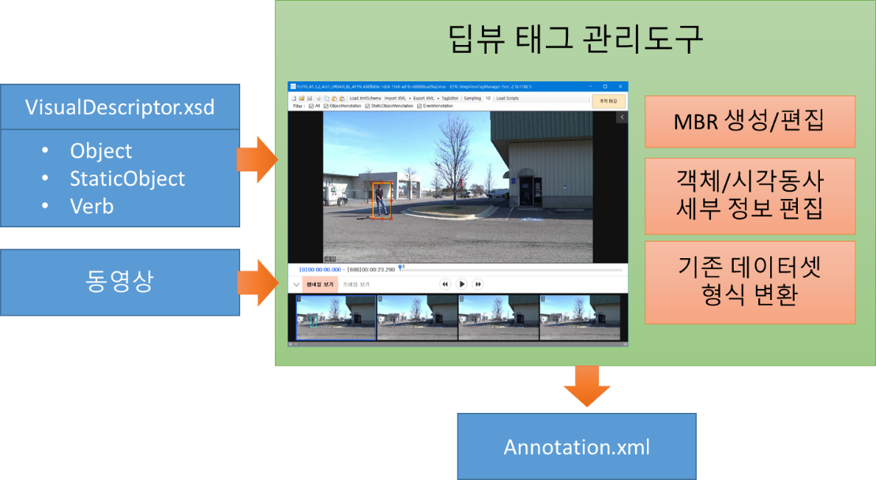

그림 1 딥뷰 태그 관리도구

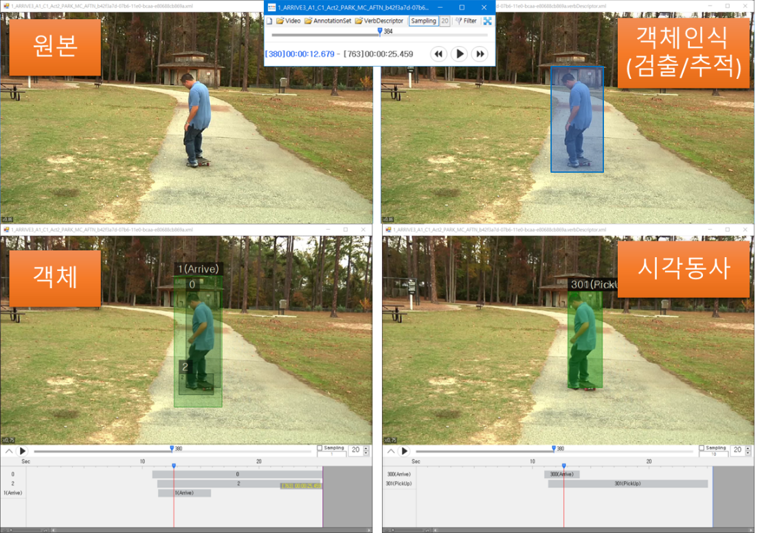

그림 2 시각동사 뷰어

### 세부 내용

1. 비디오 영상에서 객체와 시각동사를 분리하고 특징을 처리하는 저작도구 및 시각동사 뷰어 개발
   * 영상 내 객체, 시각동사에 대한 MBR 생성, 편집, 관리 기능
   * 객체에 대한 세부 정보 입력 작업을 위한 기능
   * 시각동사에 대한 세부 정보 입력 작업을 위한 기능
   * 기 개발된 저작도구와 소스 레벨에서의 통합 및 최적화 수행
2. 메타데이터 기반으로 저작된 시각동사 뷰어 프로그램 개발
   * 스트리밍 방식으로 시각동사 이해 결과를 화면 출력 기능
   * 다수의 시각동사 이해 엔진의 결과물인 동사 디스크립터들을 종합 중첩하여 화면에 출력하는 기능
   * 동일한 주체의 동시간대 시각동사에 대한 간결한 방식으로 화면 출력 기능
   * 서버/클라이언트 방식으로 동작하여 네트워크 기반 연동 기능
   * 객체 검출, 객체 추적, 동사 인식 결과를 동시에 화면 출력하는 기능
   * 기 개발된 뷰어 프로그램 및 라이브러리와 소스 레벨에서의 통합 및 최적화 수행

# 학습기반 동사 인식을 위한 동영상 및 GT 제작

### 비디오 영상에서 객체와 시각동사를 분리하고 특징을 처리하는 저작도구 및 시각동사 뷰어 개발

### 개발 내용

1. 영상 내 객체, 시각동사에 대한 MBR 생성, 편집, 관리 기능

본 과제에서 영상 내 태깅되는 객체의 종류는 Object, StaticObject, Verb(과거 Event)로 구분된다. MBR은 화면의 영상 내 객체 좌측 위에서 마우스 왼쪽 버튼을 클릭해 우측 하단에서 놓으면 생성된다. 위치 변경을 위해선 MBR 상자 내에서 마우스 왼쪽 버튼을 눌러 원하는 위치로 이동 후 놓거나 키보드의 방향키를 눌러 이동시킬 수 있다. MBR의 크기 변경을 위해서는 MBR 상자의 각 모서리와 네 변에 그려진 작은 사각형 그립 위에 마우스 커서를 놓고 마우스 왼쪽 버튼을 눌러 이동하거나 키보드의 Shift 키를 누른 상태에서 방향키 눌러 가로 폭과 세로 높이를 조절할 수 있다.

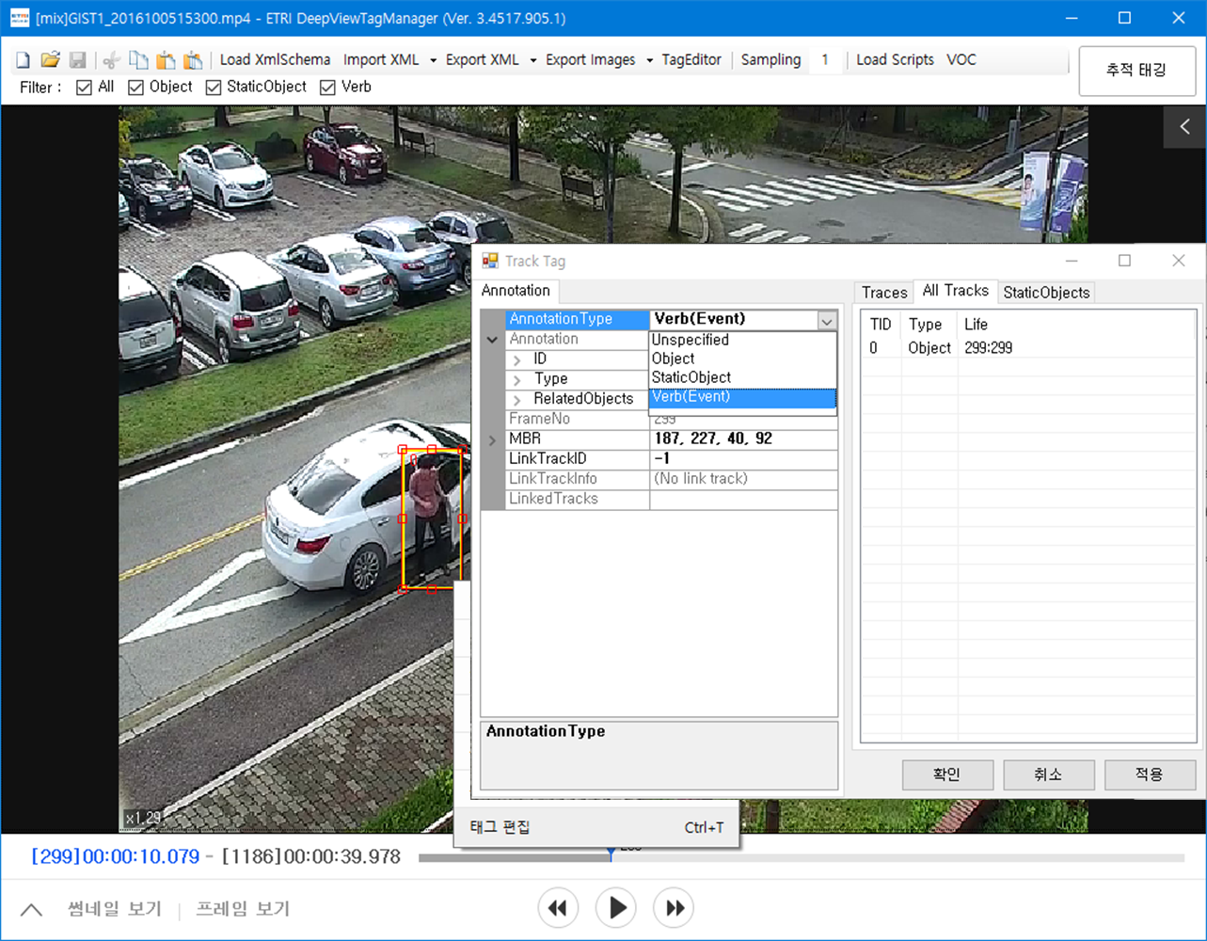

그림 3 시각동사에 대한 MBR 생성, 편집

이렇게 생성된 MBR 상자 내에서 마우스 오른쪽 버튼을 누르면 그림 3에서 보여지는 것과 같은 콘텍스트 메뉴가 뜬다. 마지막 메뉴항목으로 “태그 편집” 메뉴 항목을 선택하면 Track Tag 화면이 뜨고 선택된 MBR의 속성값을 편집할 수 있다. 여기서 MBR 객체의 종류를 선택할 수 있으며 VisualDescriptor.xsd 파일에 정의되어 있는 속성들을 편집할 수 있다.

1. 객체에 대한 세부 정보 입력 작업을 위한 기능

객체에 대한 세부 정보는 재생 화면 상에서 MBR을 선택한 후 상단 툴바의 TagEditor 버튼을 누르거나 오른쪽 버튼을 눌러 나오는 콘텍스트 메뉴에서 태그 편집 항목을 통해 아래 그림 4에서 보여지는 태그를 편집할 수 있는 화면이 뜬다. 첫 번째 항목은 AnnotationType 항목은 Object, StaticObject, Verb 세 가지 종류의 태그 형식을 지정할 수 있고 해당 객체의 속성을 편집할 수 있다.

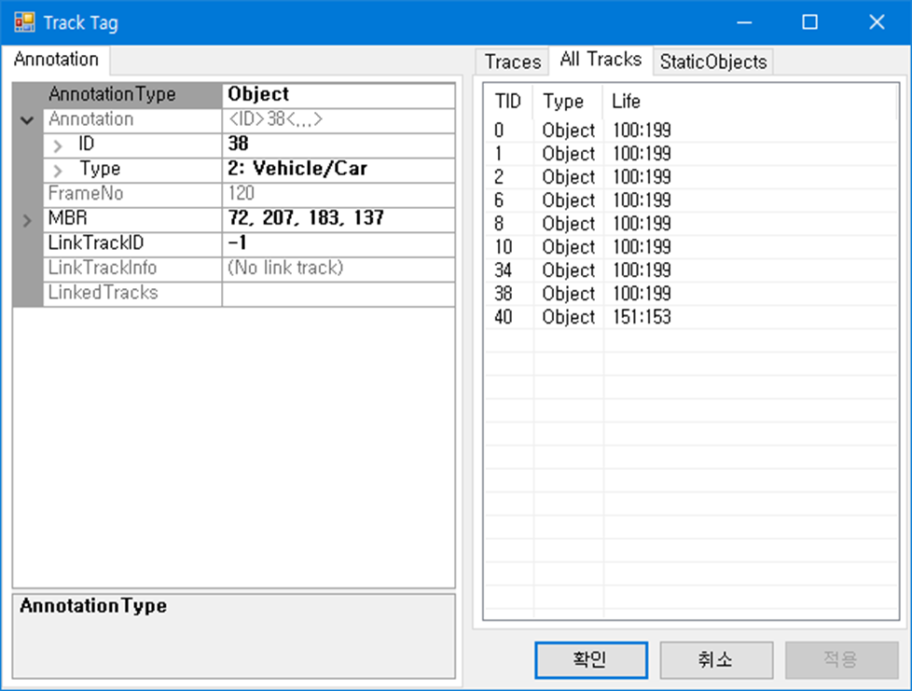

그림 4 객체에 대한 세부 정보편집

1. 시각동사에 대한 세부 정보 입력 작업을 위한 기능

시각동사 또한 동일한 GUI 화면을 통해 편집할 수 있다. 아래 그림 4는 시각동사(Verb)에 대한 속성을 편집하는 화면이다. AnnotationType 항목을 Verb(Event)로 설정하면 앞서 보여진 그림 4과 다른 시각동사만의 항목들이 보여지는 것을 확인할 수 있다. 기 개발된 툴로 작성된 메타데이터의 경우 EventAnnotation 항목이 현재 Verb 항목에 해당한다. 따라서 기존 파일에서 EventAnnotation 항목은 현재 개발된 툴에서 열리면서 Verb 항목으로 자동으로 변환된다.

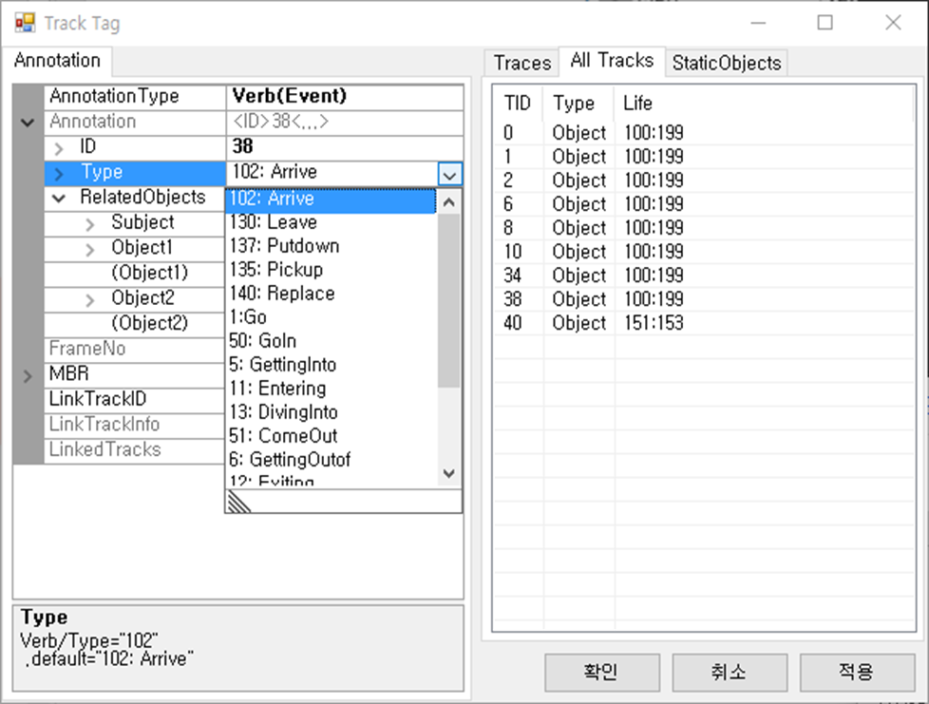

그림 5 시각동사에 대한 세부 정보 편집

1. 기 개발된 저작도구로 만든 데이터셋에 대한 연동 및 변환 기능

기 개발된 저작도구는 현재 개발된 저작도구와 유사하지만 기본 XML 스키마가 다른 구조를 갖는다. 가장 큰 분류인 객체의 종류(ObjectAnnotation, StaticObjectAnnotation, EventAnnotation)가 시각동사를 기준으로 Object, StaticObject, Verb로 단순화 되었으며 내부적으로 사용되는 유사한 스키마 구조에 대해서도 공통된 스키마를 사용하도록 단일화되었다. 이러한 구조 변화에 대응하기 위해 현재 스키마를 기준으로 과거 스키마 구조를 가져올 때 현재 스키마 구조로 자동 변환되도록 기능이 구현되었다. 따라서 현재 XML 스키마로의 변환은 단순히 기 개발된 저작도구로 작성된 XML 파일을 읽어 새로 저장하기만 하면 된다.

1. 기 개발된 저작도구와 소스레벨에서의 통합 및 최적화 수행

본 용역에서 개발된 저작도구 및 라이브러리는 지난해 개발된 저작도구 및 라이브러리를 기반으로 확장, 개선되어 개발된 버전이다. 실제 태깅 작업을 수행하며 수정, 보완해야 할 사항들을 적용해 최적화를 수행하였으며, 지난 소스코드를 기반으로 한 확장 작업이기에 소스레벨의 통합이 이루어질 수 있었다. 특히, 딥뷰 태그 관리도구 및 딥뷰어에서 공통으로 사용된 라이브러리 모듈에 대해서도 최근 업데이트를 반영하였으며, C#의 인터페이스 기능을 사용해 모듈 내부 소스코드와 독립된 개발 작업이 가능하도록 하였다.

### 메타데이터 기반으로 저작된 시각동사 뷰어 프로그램 개발

### 개발 내용

1. 스트리밍 방식으로 시각동사 이해 결과를 화면 출력 기능

본 용역에서의 시각동사 뷰어 프로그램은 서버 클라이언트 구조를 기반으로 실시간으로 전송되는 객체의 검출 정보, 객체 정보, 시각동사 정보를 업데이트하며 재생 및 확인할 수 있도록 설계되었다. 검출 정보는 {동영상 파일명}-순서번호.detection.xml 파일명 형식으로 전송되며, 순서번호는 0부터 시작하고 100 프레임 단위로 검출된 객체 정보를 포함한다. 다음으로 객체 정보는 검출 정보와 유사하게 {동영상 파일명}-순서번호.objectDescriptor.xml 파일명 형식으로 전송되며, 순서번호는 0부터 시작하고 100 프레임 단위로 최종 선정된 객체 정보를 포함한다. 마지막으로 시각동사 정보는 여러 모듈을 동시에 사용할 수 있으며 모듈 ID를 통해 구분된다. 파일명은 {동영상 파일명}-순서번호-시각동사이해엔진ID.verbDescriptor.xml 형식으로 제공되며 접속된 클라이언트 수 또는 프로그램 시작시에 전달되는 인자를 통해 전체 모듈의 개수를 입력받아 모든 시각동사 이해 엔진으로부터 전송된 VerbDescirptor 파일이 수신된 경우 재생되도록 기능이 구현되었다.

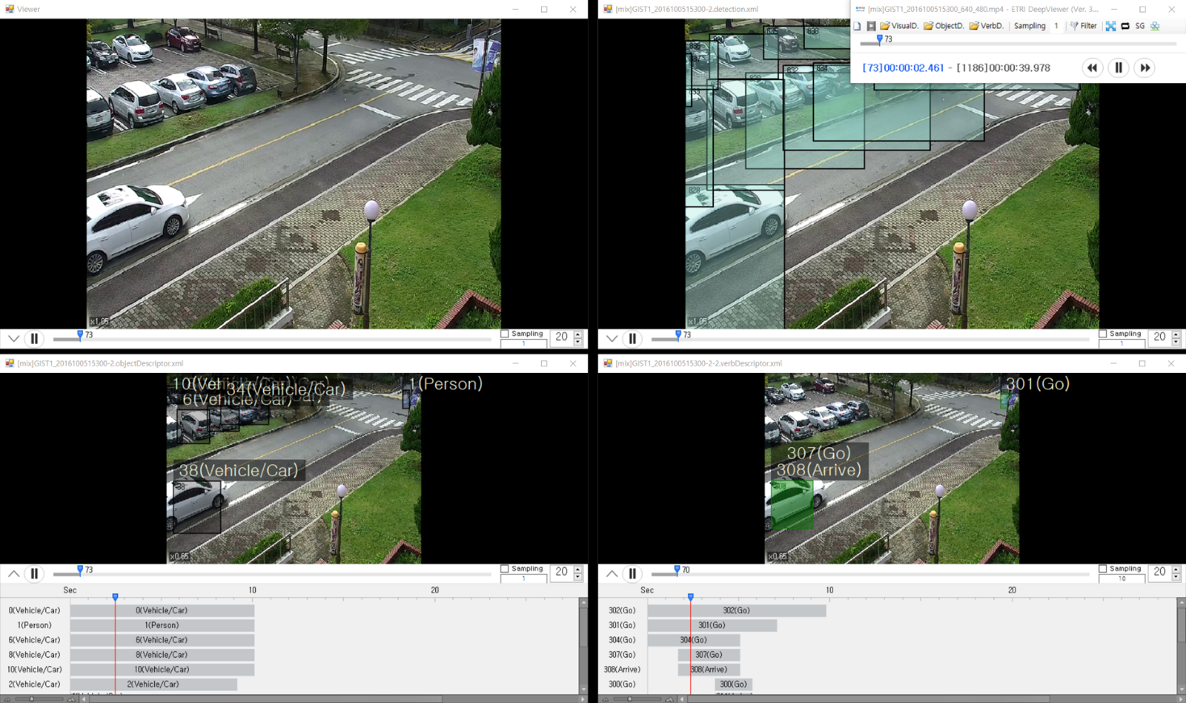

그림 6 시각동사 뷰어의 스트리밍 지원 화면 출력

1. 다수의 시각동사 이해 엔진의 결과물인 동사 디스크립터들을 종합 중첩하여 화면에 출력하는 기능

다수의 시각동사 이해 엔진으로부터 전송받은 시각동사 메타정보는 시각동사 이해 엔진의 특성상 앞선 검출 및 객체 디스크립터의 순서번호를 기준으로 앞뒤 100 프레임 단위로 전체 200프레임에 대한 시각동사 메타데이터를 포함하고 있다. 따라서 실시간 재생중에 현재 위치보다 앞선 프레임 위치에 대한 시각동사의 메타데이터가 수신되는 경우에 대해 미처 화면에 표시하지 못한 부분을 다시 확인하기 위해 시각 동사 엔진들이 인식하고 제공한 메타데이터의 시작 위치로 이동하여 동영상 재생을 재개한다. 만약 시각 동사 엔진들이 전송하는 정보가 네트워크 지연등의 이유로 수신되지 않는 경우에 대해선 시각동사 이해 엔진이 아직 작업중이라 판단하고 동영상 화면의 재생을 일시 정지한고 수신이 완료될 때까지 대기한다.

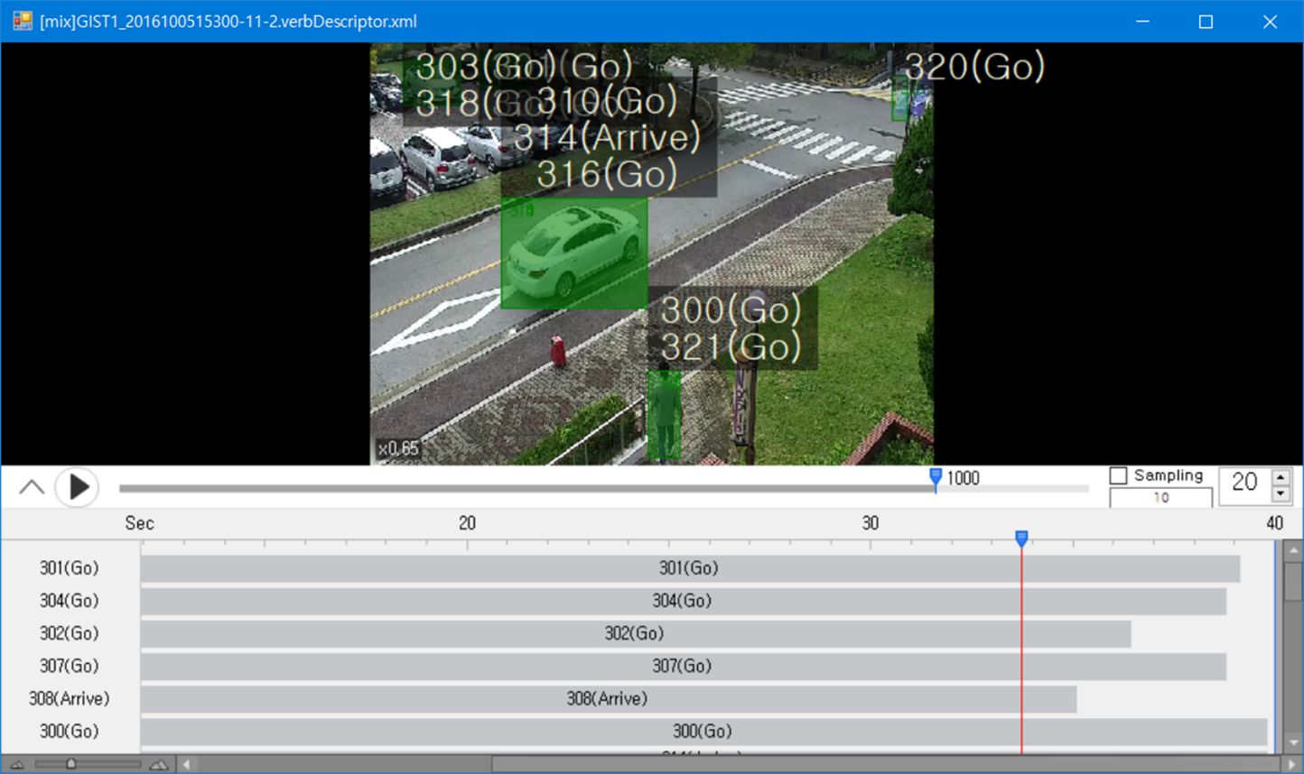

그림 7 동사 디스크립터 종합 출력 지원



그림 8 동일한 주체의 동시간대 시각동사에 대한 화면 출력

1. 동일한 주체의 동시간대 시각동사에 대한 간결한 방식으로 화면에 출력 기능

여러 시각동사 엔진으로부터 수신된 시각동사에 대한 메타데이터 정보는 구간 이벤트가 표시되는 화면 아래 트랙뷰를 통해 동시간대 정보를 제공하는 대상 객체를 확인할 수 있으며 동일한 객체에 대해 여러 시각동사 메타데이터가 존재하는 경우 이를 그룹으로 묶어 함께 출력하는 기능을 제공한다.

1. 서버/클라이언트 방식으로 동작하여 네트워크 기반 연동 기능

아래 그림 13은 시각동사 뷰어에서 동작하는 메타데이터 수신을 위한 서버 모듈의 화면이다. 간단한테스트를 위해 로컬에서 서버 및 클라이언트를 띄워 테스트한 화면이며 파일을 전송받은 순서로 수신 메시지가 표시된 것을 확인할 수 있다.

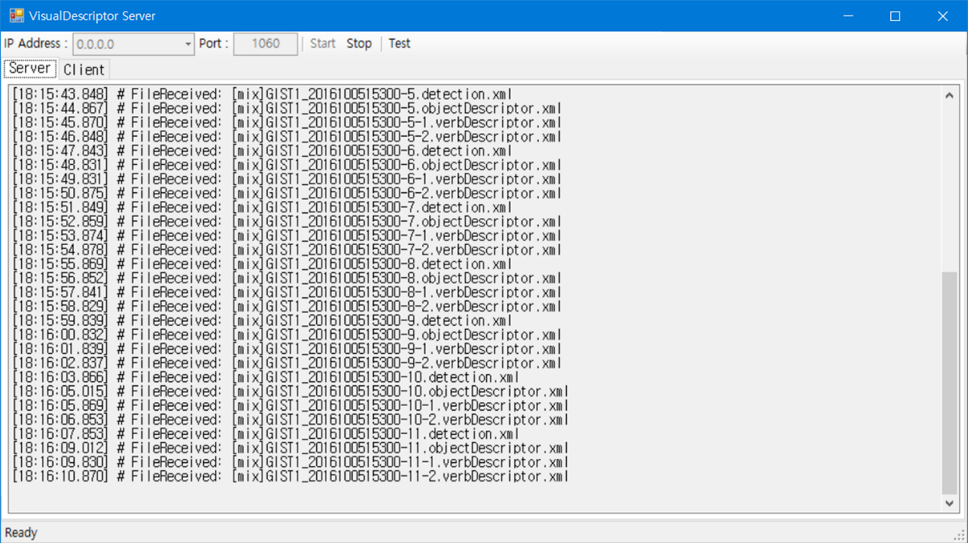

그림 9 서버/클라이언트 방식의 네트워크 기반 연동

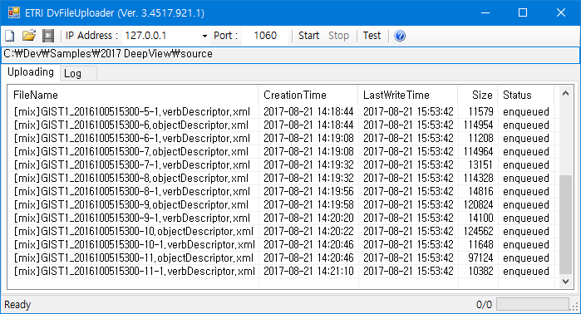

그림 10 VerbDescriptor 전송을 위한 클라이언트

위의 그림 13은 지정된 폴더를 실시간 감시하고 새로 추가/생성된 디스크립터 파일에 대해 전송 큐어 넣어 순차적으로 서버로 전송하는 역할을 담당하는 클라이언트 프로그램이다. 클라이언트는 서버에 네트워크로 접속해 지정된 프로토콜을 통해 파일을 주고 받기 때문에 접속한 클라이언트의 OS 및 통신 프로그램을 개발한 언어에 종속되지 않는다. 현재 과제에서 개발중인 시각동사 이해 엔진들의 경우 리눅스기반 OS에서 동작하고 있어 OS 간 이식이 쉬운 파이썬(Python) 언어로 작성되고 있다. 아래 그림 13의 화면은 프로토콜 테스트를 위해 파일 전송에 관해 주고 받는 요청(request)과 응답(response)의 로그를 확인할 수 있는 기능을 수행한 화면이다.

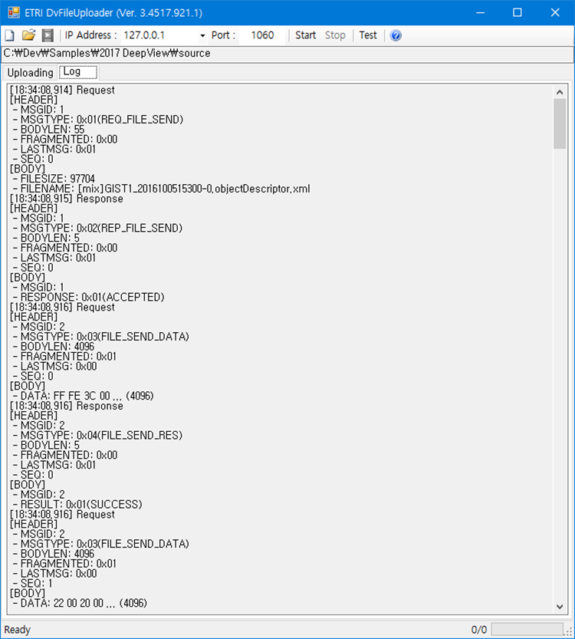

그림 11 통신 프로토콜 로그

1. 객체 검출, 객체 추적, 동사 인식 결과를 동시에 화면에 출력하는 기능

객체 검출, 객체 추적, 동사 인식 결과 화면은 아래 그림 15에서 보여지는 것과 같이 화면을 상하좌우로 분할하여 보여준다.

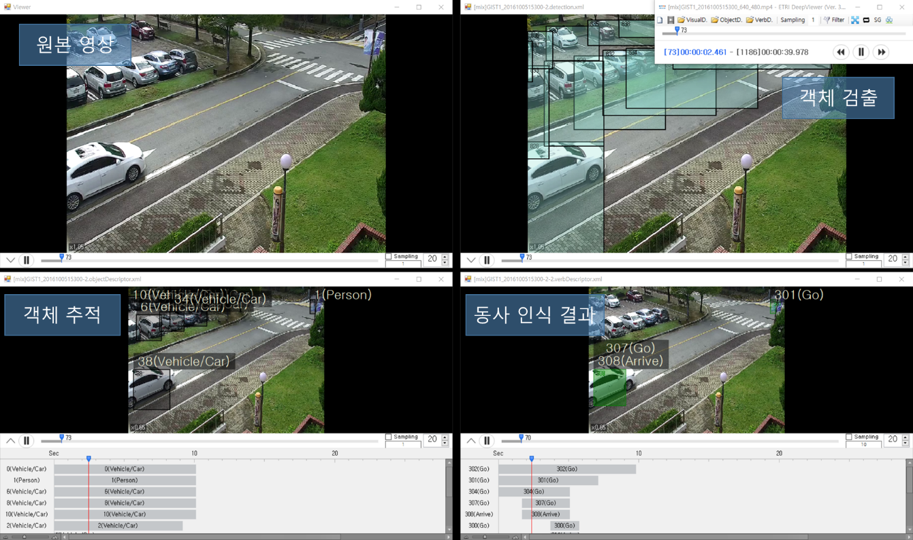

그림 12 객체 검출, 객체 추적, 동사 인식 결과 동시 출력

1. 기 개발된 뷰어 프로그램 및 라이브러이와의 소스 레벨에서의 통합 및 최적화 수행

본 용역에서 개발된 저작도구 및 라이브러리는 지난해 개발된 저작도구 및 라이브러리를 기반으로 확장, 개선되어 개발된 버전이다. 실제 태깅 작업을 수행하며 수정, 보완해야 할 사항들을 적용해 최적화를 수행하였으며, 지난 소스코드를 기반으로 한 확장 작업이기에 소스레벨의 통합이 이루어질 수 있었다. 특히, 딥뷰 태그 관리도구 및 딥뷰어에서 공통으로 사용된 라이브러리 모듈에 대해서도 최근 업데이트를 반영하였으며, C#의 인터페이스 기능을 사용해 모듈 내부 소스코드와 독립된 개발 작업이 가능하도록 하였다.

### 딥뷰 태그 관리도구 및 시각동사 뷰어

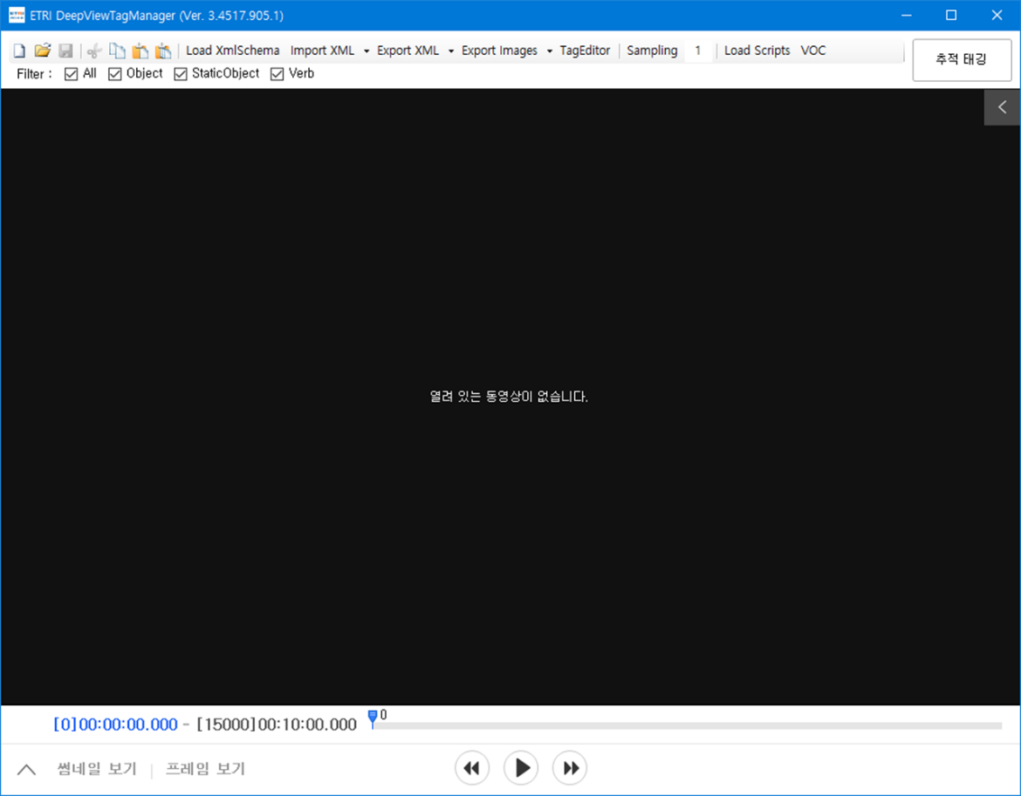

그림 13 딥뷰 태그 관리자 초기화면

### 상세 설계

### 주요 데이터 구조

1. VisualDescriptor

VisualDescriptor는 다음의 세 가지 구성 요소로 구분된다.

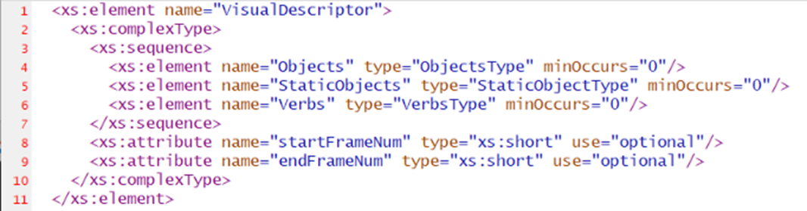

그림 14 VisualDescriptor

Objects는 영상 내 이동하는 객체 정보를 관리하며, StaticObjects은 이동하지 않는 고정된 객체의 정보를 포함한다. Verbs는 각각의 객체와 관련해서 발생하는 시각동사 메타정보를 포함하는 영역 및 이벤트 주체 정보를 포함한다.

1. Objects

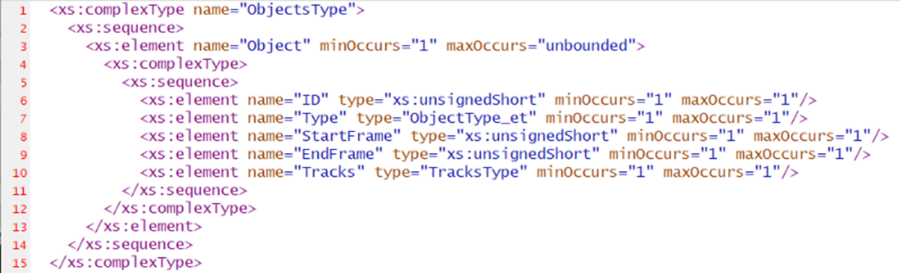

그림 15 Objects

1. StaticObjects

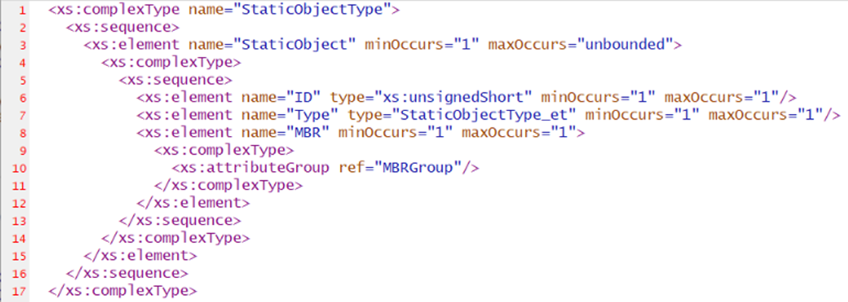

그림 16 StaticObjects

1. Verbs

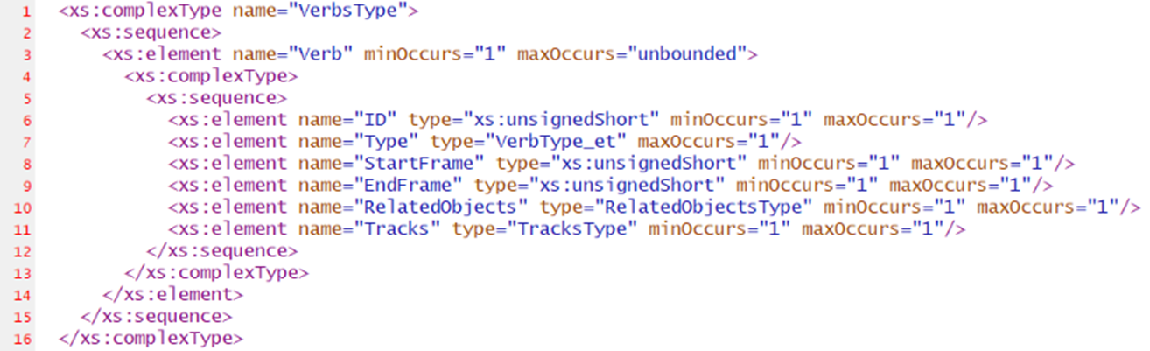

그림 17 Verbs

1. MBR

X, Y, W(Width), H(Height)의 영역 정보로 구성되며, 해당 객체의 특성에 따라서 frameNum 속성과 함께 ObjectTrackType, EventTrackType으로 확장된다.

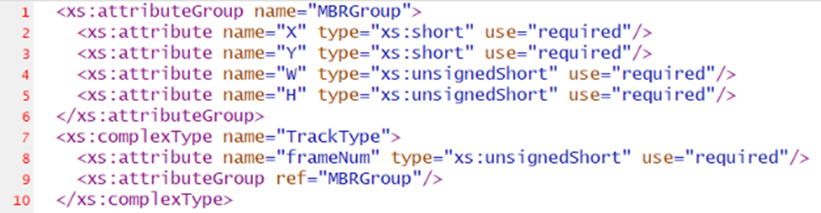

그림 18 MBRGroup, ObjectTrackType, EventTrackType

### 클래스 상세 설계

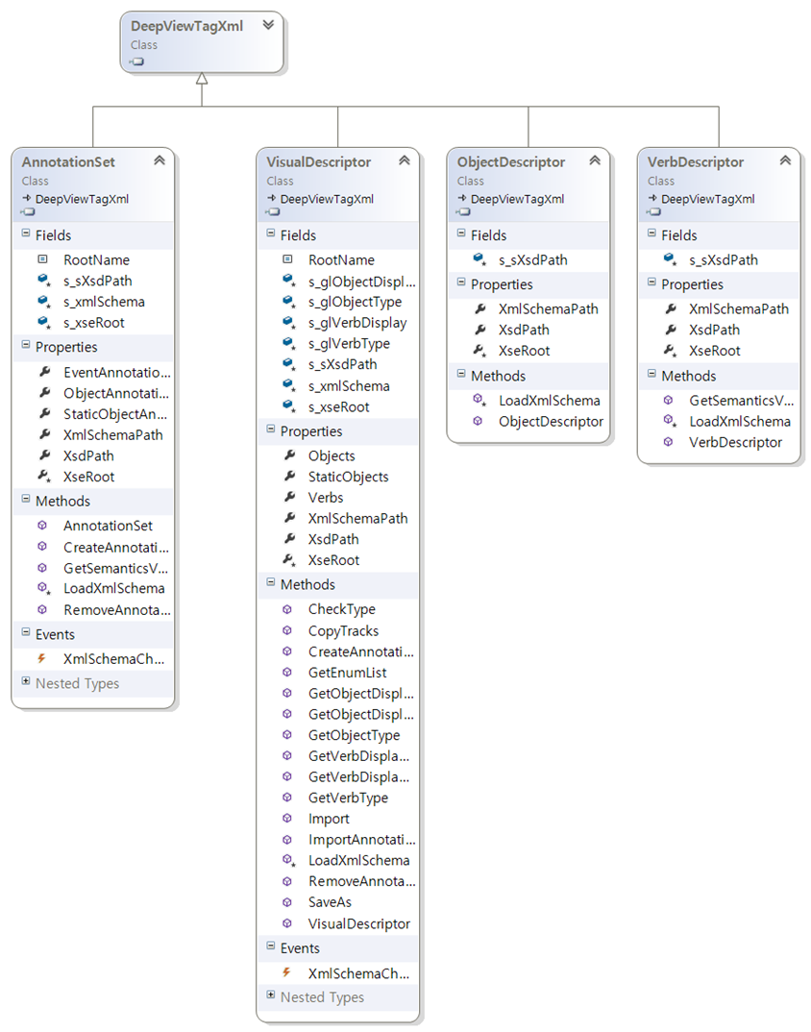

그림 19 VisualDescriptor의 클래스 다이어그램

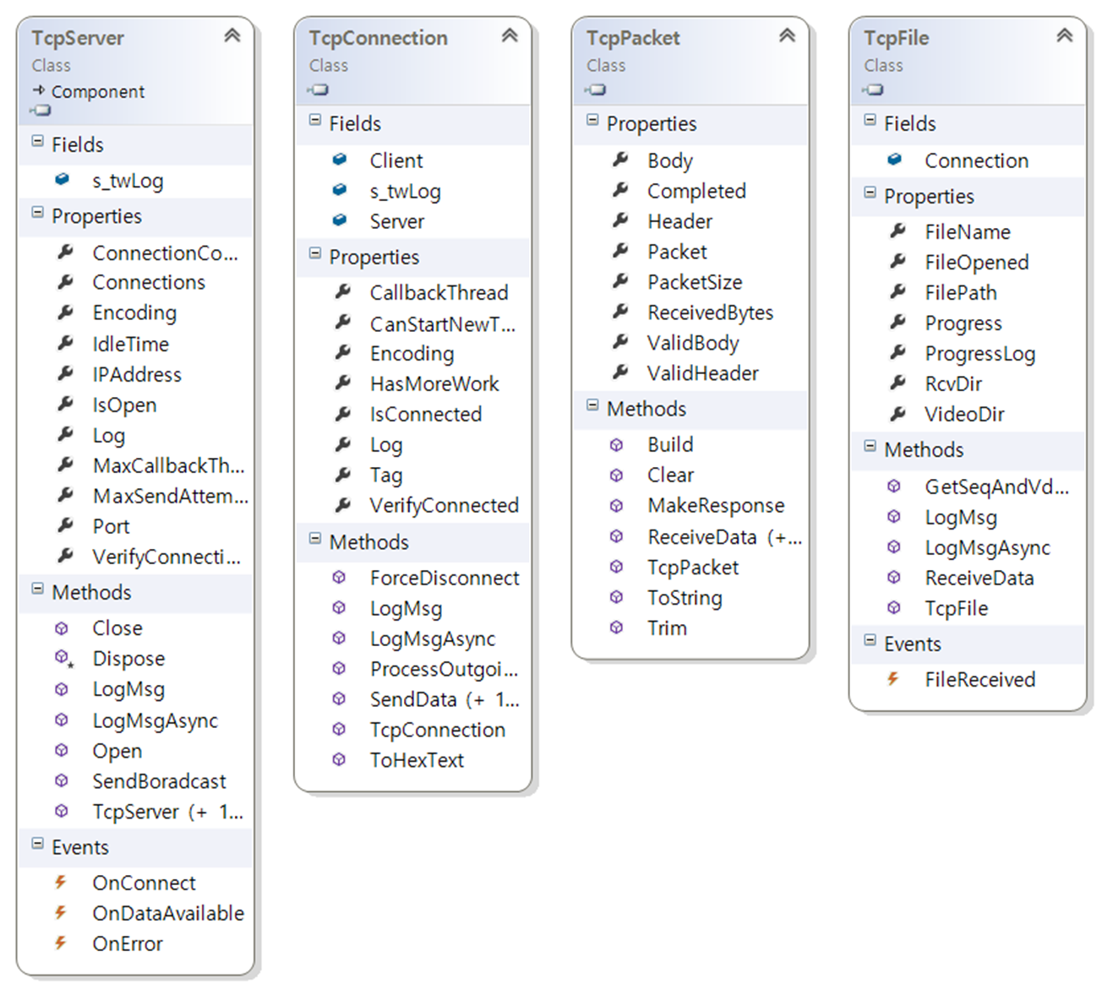

그림 20 파일 전송 통신 프로토콜 클래스

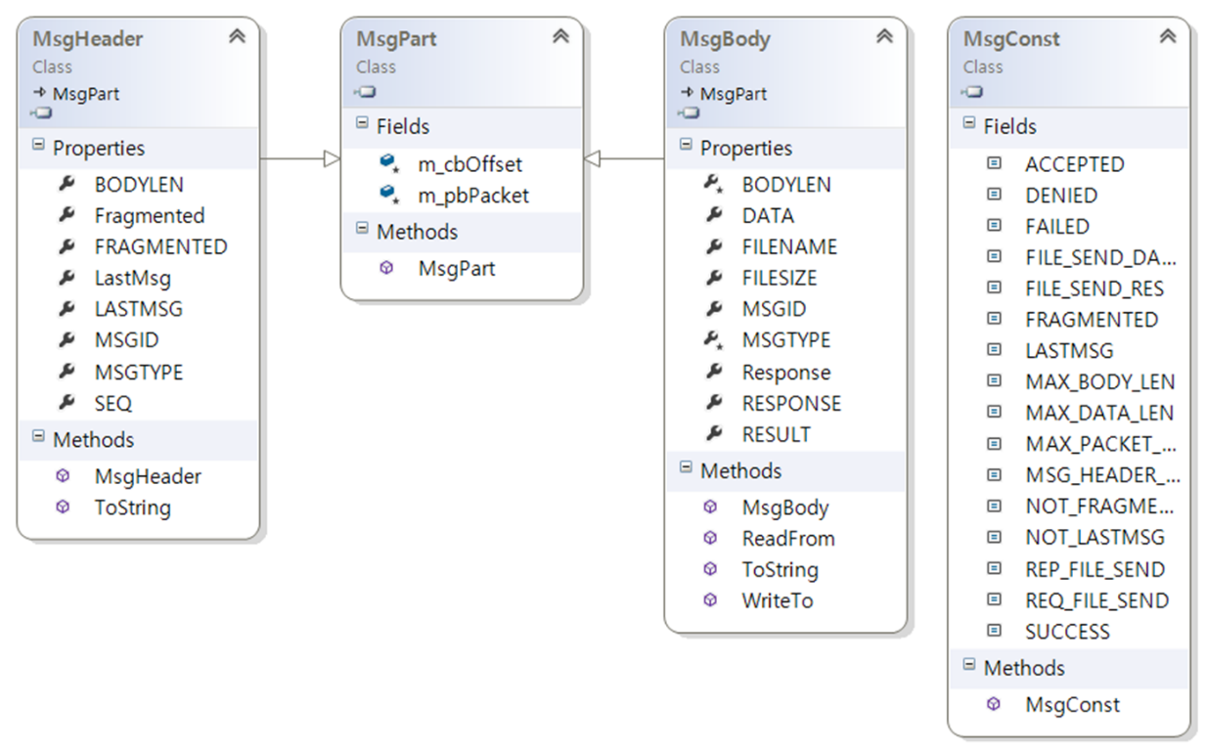

그림 21 통신 프로토콜 패킷 관리 클래스

### 기본 기능 (사용 설명서)



그림 22 툴바

### 동영상 열기

딥뷰 태그 관리도구의 동영상 코덱은 오픈소스인 FFmpeg(20170703-d5edb6c)을 기반으로 동작한다. 지원하는 동영상 포멧 역시 FFmpeg이 지원하는 포멧과 동일하다.

툴바 좌측의 열기 아이콘을 눌러 파일 선택창을 통해 동영상 파일을 선택하거나 마우스의 끌어놓기 동작을 통해 동영상을 열 수다.

### 딥뷰 태그에 대한 XML 스키마

프로그램 내에서 사용하는 태그 형식은 XML 스키마로 정의된 형식을 기반으로 한다. 기본적으로 Object, StaticObject, Verb의 세 가지 형식으로 구성되며, 기본 구성에 대한 스키마 변경은 인식되지 않는다.

아래 “다. 태그 편집” 항목에서 설명되는 태그 편집창에서 기본 세 가지 Annotation 항목의 세부 항목들은 자동 태깅 기능에 영향을 받지 않는 항목들에 대해서 XML 스키마 파일에서 변경 후 사용 가능하다. 현재 자동 태깅 기능에 영향을 미치는 항목으로는 ID 항목과 MBR 항목이 있다.

* 자동 태깅 기능에 영향을 미치는 항목들
* Object
  + ObjectID
* StaticObject
  + StaticObjectID
  + StaticObjectMBR
* Verb
  + EventID

### 태그 편집

딥뷰의 기본 태그인 세 가지 annotation 항목은 동적인 항목(Object, Verb) 항목과 정적인 항목(StaticObject)으로 구분된다. 기 개발된 딥뷰 태그 관리도구에서는 MBR 영역을 작업하기 위해 각 annotation 항목의 종류에 따라 편집 가능한 층(layer)를 별도로 두었으며, 해당 층을 선택한 후에 MBR을 생성하면 자동으로 해당 층의 annotation 항목이 추가되는 기능을 지원한다. 현재 개발된 버전에서도 이러한 방식이 그대로 사용되었다.

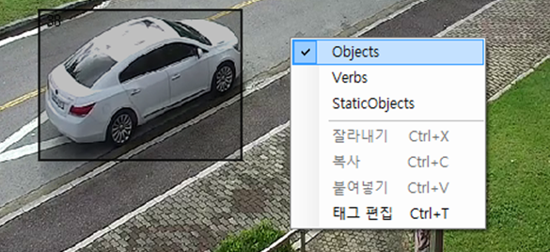

그림 23 MBR 편집 모드 선택

MBR 영역은 영역의 시작점부터 끝점까지 마우스 왼쪽 버튼을 누르고 끌어놓으면 생성되어 추가된다. 이렇게 추가된 MBR 영역에는 순차적으로 생성되는 숫자 ID가 부여된다. 이 ID는 현재 작업중인 프로젝트 내에서만 고유하며, 내보내기로 지정되는 옵션에 따라 재정렬되어 저장될 수 있다.

선택된 태그를 편집하기 위해선 먼저 태그 편집창을 띄워야 한다. 상단 툴바의 “TagEditor” 항목을 클릭하거나 해당 MBR을 선택 후 마우스 오른쪽 버튼을 눌러 나오는 컨텍스트 메뉴에서 “태그 편집” 항목을 선택하면 된다. 그림 22와 같이 태그 편집 화면이 열리면 좌측 화면에서 해당 객체에 속한 annotation 태그 속성을 편집할 수 있다.

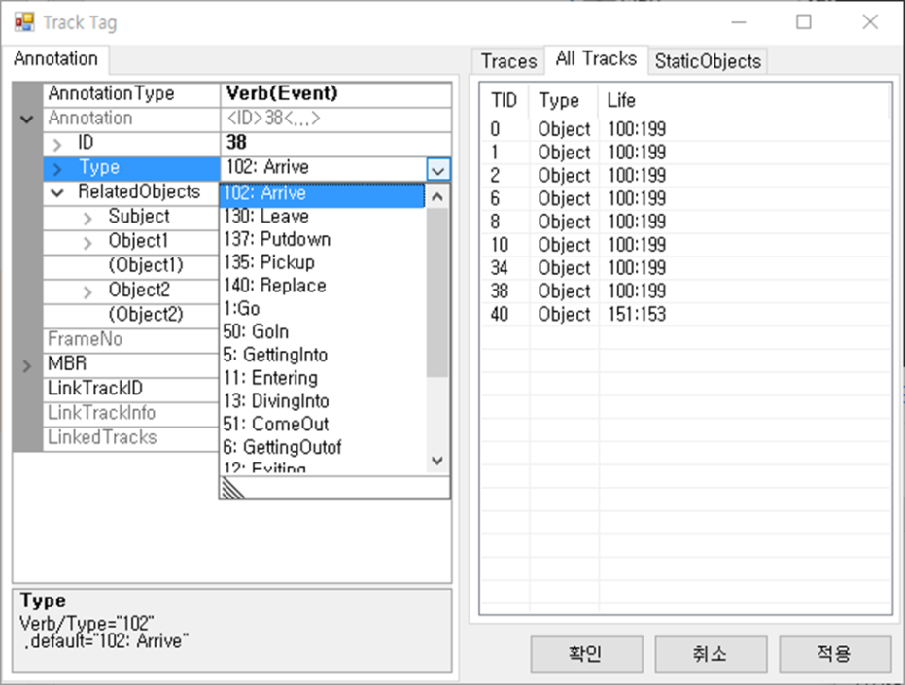

그림 24 태그 편집 인터페이스

동적인 항목(ObjectAnnotation, EventAnnotation)의 경우 동영상의 각 프레임 별로 태깅되기 때문에 Track이라는 개념으로 관리가 되며 태그 편집화면의 우측 “All Tracks” 탭에서 확인할 수 있다. ID와 Type, Life 항목을 갖는 목록에서 해당 트랙을 선택하면 좌측 “Annotation” 탭에서 바로 편집이 가능하다.

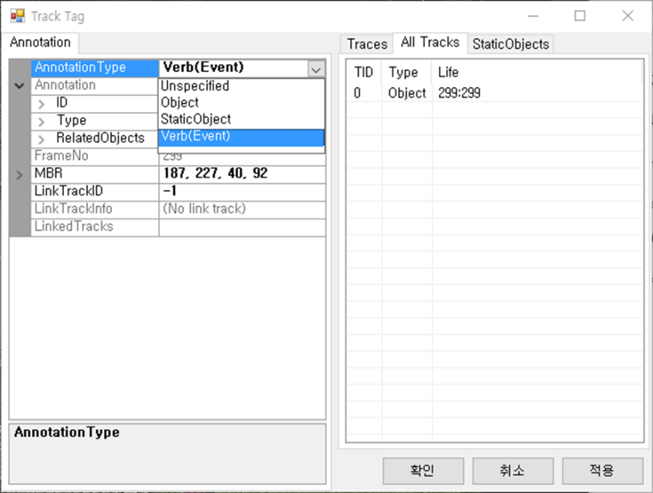

그림 25 AnnotationType 편집

동적인 항목의 편집에서 annotation 형식은 그림 23에서처럼 세 가지 annotation 종류를 보여주지만 동적인 항목들에 대해서만 전환되는 것을 허용한다. 이 두 가지 외 다른 항목의 선택은 무시된다.

정적인 항목인 StaticObject의 경우에는 별도의 컨텍스트 메뉴는 제공되지 않으며 상단 툴바의 “TagEditor” 항목을 클릭해서 편집화면을 열어야 한다. 편집 화면이 열려있는 상태에서는 편집하려는 MBR을 선택하면 좌측 “Annotation” 탭에서 바로 편집이 가능하다.

Annotation 정보가 수정되면 바로 적용되지 않고 편집 화면 우측 하단의 “적용” 버튼을 눌러 최종 적용되는 것을 확인해야 한다. 좌측 편집 화면에서 수정 후 다른 MBR을 선택하거나 관리도구의 다른 기능을 수행하면 수정된 사항은 반영되지 않고 편집 전의 상태를 유지한다.

하나 이상의 동일한 항목을 입력할 수 있도록 정의된 스키마의 경우 그 항목 아래 괄호로 싸여진 항목 이름이 보이며 오른쪽 값 편집 영역을 클릭하면 가능한 추가 기능을 확인할 수 있다. 아래 그림 24에서 보여지는 것과 같이 상황에 따른 메뉴가 제공된다.

### 태그 필터링

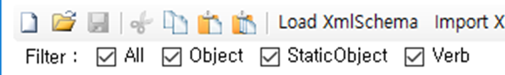

그림 26 Annotation 태그 필터링

현재 태그 필터링 기능은 ObjectAnnotation, StaticObjectAnnotation, EventAnnotation의 세 가지 항목에 대해서만 지원된다. 상단의 체크 박스를 선택 또는 해제하면 화면에서 보여지는 항목이 달라진다. 태그 편집 창에서는 “All Tracks” 탭의 목록에서만 달리 보인다. “StaticObjectAnnotation”의 경우 별도의 탭(“StaticObjects”)이 제공되므로 별도의 필터링 기능은 적용되지 않는다.

### 샘플링 기반 annotation 생성 기능

1. K 프레임 마다 하나의 annotation을 생성하는 기능

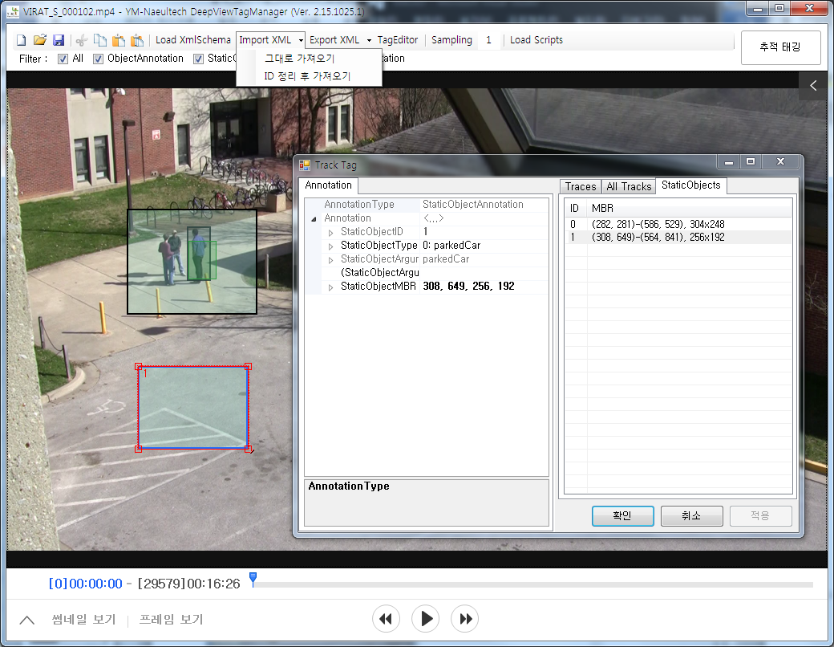

그림 27 샘플링 편집

동영상의 모든 프레임에 대한 annotation 작업을 수행할 수도 있지만 K 프레임 간격으로 샘플링된 프레임에 대해서만 작업할 수 있는 기능을 제공한다. 상단 툴바에서 그림 27의 “Sampling” 항목에 대해 오른쪽 입력 영역에 샘플링을 수행할 프레임 간격을 넣고 “Sampling” 버튼을 클릭하면 버튼이 체크 상태로 변경되며 앞으로 수행되는 모든 기능에 대해 샘플링을 수행한다.

1. 앞 프레임의 전체 annotation 복사 기능

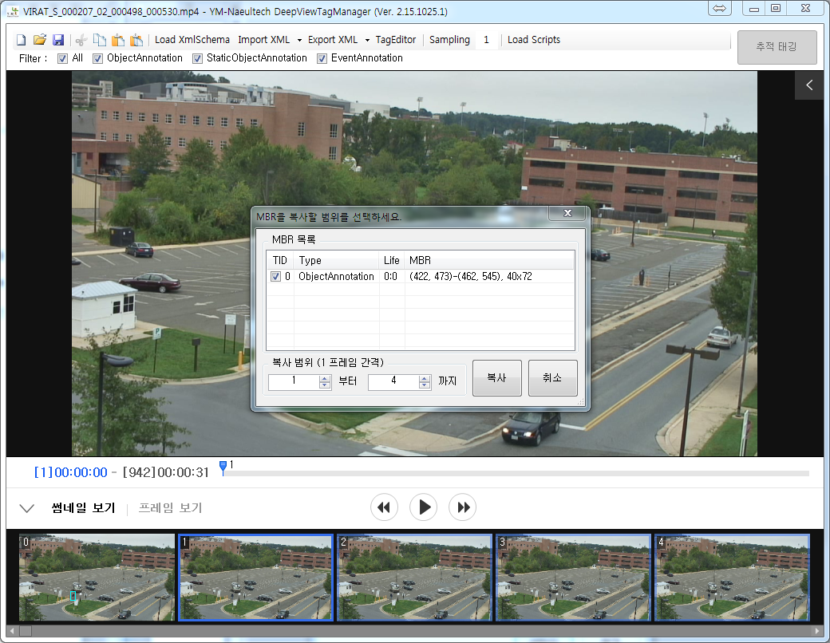

그림 28 복사, 붙여놓기, 구간 붙여놓기 아이콘

특정 프레임의 전체 annotation에 대해서 “Ctrl + C”의 단축키를 누르거나 툴바 상단의 복사 아이콘을 눌러 복사할 수 있다. 이때 특정 MBR을 선택하는 경우 하나의 MBR에 대해선 복사 기능이 동작한다. 이후 붙여놓기를 수행할 프레임으로 이동 후 “Ctrl + V”의 단축키 또는 툴바 상단의 붙여놓기 아이콘을 클릭하면 전체 혹은 선택된 annotation에 대한 복사가 수행된다.

# **결론**

본 결과물은 다양한 영상에 포함되어 있는 다양한 사물과 행동을 이해하는 영상 빅데이터 분석 플랫폼 개발을 보조하는 데이터 저작도구 및 라이브러리를 개발한 것으로, 특히 시각동사 이해를 위한 시각동사 이해 엔진을 기반으로 제공되는 데이터셋 구축을 위해 필요한 데이터셋 저작도구, 저작도구 내부용으로 사용될 개방형 기술 기반 라이브러리, 그리고 저작된 시각동사 메타데이터를 실시간으로 디스플레이 할 수 있는 뷰어 프로그램을 포함한다.

메타데이터 기반 저작도구인 딥뷰 태그 관리도구에서는 XML 스키마 파일을 기반으로 기 개발된 태그 관리도구의 결과물과 호환성을 갖는 확장 가능한 형태의 태그 관리도구를 개발하였으며, annotation 종류 별 작업을 용이하도록 영상 위에서 MBR을 작업하는 층(layer)을 나누어 구분하도록 하였다. 또한 시간축 상에서 확인 가능한 이벤트 객체의 시작과 끝을 한 눈에 확인할 수 있도록 시간축 상에 각 이벤트 객체에 대한 트랙을 표시하였으며, 트랙 위에 객체의 ID 및 행동(Verb)과 같은 추가 정보를 표시하고 영상 위 객체에 동일하게 표시하도록 개발하였다. 또한 유사한 XML 스키마 구조를 갖는 기존 구조를 개선하여 VisualDescriptor XML 스키마로 간결화 하였으며, 이를 활용하여 ObjectDescriptor 및 VerbDescriptor로 활용하였다. 또한, 시각동사 이해 엔진을 활용한 실시간 처리 프로세스를 확인하기 위한 서버/클라이언트 구조의 시각동사 뷰어 프로그램을 개발하였다.

첨부 1. VisualDescriptor XML 스키마

|  |
| --- |
| <?xml version="1.0" encoding="UTF-8"?>  <!-- edited with XMLSpy v2012 rel. 2 sp1 (x64) (http://www.altova.com) by Hyeong Jik Lee (Electronics and Telecommunications Research Institute) -->  <xs:schema xmlns:xs="http://www.w3.org/2001/XMLSchema" xmlns:as="http://etri.re.kr/DeepView/AnnotationSet" xmlns:cmn="http://etri.re.kr/DeepView/CommonTypes" elementFormDefault="qualified" attributeFormDefault="unqualified">  <xs:attributeGroup name="MBRGroup">  <xs:attribute name="X" type="xs:short" use="required"/>  <xs:attribute name="Y" type="xs:short" use="required"/>  <xs:attribute name="W" type="xs:unsignedShort" use="required"/>  <xs:attribute name="H" type="xs:unsignedShort" use="required"/>  </xs:attributeGroup>  <xs:complexType name="TrackType">  <xs:attribute name="frameNum" type="xs:unsignedShort" use="required"/>  <xs:attributeGroup ref="MBRGroup"/>  </xs:complexType>  <xs:complexType name="TracksType">  <xs:sequence>  <xs:element name="Track" type="TrackType" minOccurs="1" maxOccurs="unbounded"/>  </xs:sequence>  </xs:complexType>  <xs:simpleType name="ObjectType_et">  <xs:restriction base="xs:unsignedShort">  <xs:enumeration value="0"/>  <xs:enumeration value="1"/>  <xs:enumeration value="2"/>  <xs:enumeration value="3"/>  <xs:enumeration value="4"/>  <xs:enumeration value="5"/>  <xs:enumeration value="6"/>  <xs:enumeration value="7"/>  <xs:enumeration value="8"/>  <xs:enumeration value="200"/>  <xs:enumeration value="201"/>  <xs:enumeration value="202"/>  <xs:enumeration value="203"/>  <xs:enumeration value="204"/>  <xs:enumeration value="205"/>  <xs:enumeration value="206"/>  <xs:enumeration value="207"/>  <xs:enumeration value="208"/>  </xs:restriction>  </xs:simpleType>  <xs:simpleType name="disp_ObjectType_et">  <xs:restriction base="xs:string">  <xs:enumeration value="0: Unknown"/>  <xs:enumeration value="1: Person"/>  <xs:enumeration value="2: Vehicle/Car"/>  <xs:enumeration value="3: Vehicle/Vehicle"/>  <xs:enumeration value="4: Bag"/>  <xs:enumeration value="5: RVehicle/Bike"/>  <xs:enumeration value="6: RVehicle/Board"/>  <xs:enumeration value="7: Carrier"/>  <xs:enumeration value="8: Box"/>  <xs:enumeration value="200: Ball"/>  <xs:enumeration value="201: Chair"/>  <xs:enumeration value="202: Dog"/>  <xs:enumeration value="203: Bottle"/>  <xs:enumeration value="204: Gun"/>  <xs:enumeration value="205: Helmet"/>  <xs:enumeration value="206: Cap"/>  <xs:enumeration value="207: Boomerang"/>  <xs:enumeration value="208: RCCar"/>  </xs:restriction>  </xs:simpleType>  <xs:complexType name="ObjectsType">  <xs:sequence>  <xs:element name="Object" minOccurs="1" maxOccurs="unbounded">  <xs:complexType>  <xs:sequence>  <xs:element name="ID" type="xs:unsignedShort" minOccurs="1" maxOccurs="1"/>  <xs:element name="Type" type="ObjectType_et" minOccurs="1" maxOccurs="1"/>  <xs:element name="StartFrame" type="xs:unsignedShort" minOccurs="1" maxOccurs="1"/>  <xs:element name="EndFrame" type="xs:unsignedShort" minOccurs="1" maxOccurs="1"/>  <xs:element name="Tracks" type="TracksType" minOccurs="1" maxOccurs="1"/>  </xs:sequence>  </xs:complexType>  </xs:element>  </xs:sequence>  </xs:complexType>  <xs:complexType name="StaticObjectType">  <xs:sequence>  <xs:element name="StaticObject" minOccurs="1" maxOccurs="unbounded">  <xs:complexType>  <xs:sequence>  <xs:element name="ID" type="xs:unsignedShort" minOccurs="1" maxOccurs="1"/>  <xs:element name="Type" type="StaticObjectType_et" minOccurs="1" maxOccurs="1"/>  <xs:element name="MBR" minOccurs="1" maxOccurs="1">  <xs:complexType>  <xs:attributeGroup ref="MBRGroup"/>  </xs:complexType>  </xs:element>  </xs:sequence>  </xs:complexType>  </xs:element>  </xs:sequence>  </xs:complexType>  <xs:simpleType name="VerbType_et">  <xs:restriction base="xs:unsignedShort">  <xs:enumeration value="102"/>  <xs:enumeration value="130"/>  <xs:enumeration value="137"/>  <xs:enumeration value="135"/>  <xs:enumeration value="140"/>  <xs:enumeration value="1"/>  <xs:enumeration value="50"/>  <xs:enumeration value="5"/>  <xs:enumeration value="11"/>  <xs:enumeration value="13"/>  <xs:enumeration value="51"/>  <xs:enumeration value="6"/>  <xs:enumeration value="12"/>  <xs:enumeration value="9"/>  <xs:enumeration value="52"/>  <xs:enumeration value="14"/>  <xs:enumeration value="15"/>  </xs:restriction>  </xs:simpleType>  <xs:simpleType name="disp_VerbType_et">  <xs:restriction base="xs:string">  <xs:enumeration value="102: Arrive"/>  <xs:enumeration value="130: Leave"/>  <xs:enumeration value="137: Putdown"/>  <xs:enumeration value="135: Pickup"/>  <xs:enumeration value="140: Replace"/>  <xs:enumeration value="1:Go"/>  <xs:enumeration value="50: GoIn"/>  <xs:enumeration value="5: GettingInto"/>  <xs:enumeration value="11: Entering"/>  <xs:enumeration value="13: DivingInto"/>  <xs:enumeration value="51: ComeOut"/>  <xs:enumeration value="6: GettingOutof"/>  <xs:enumeration value="12: Exiting"/>  <xs:enumeration value="9: Carrying"/>  <xs:enumeration value="52: Ride"/>  <xs:enumeration value="14: RidingBike"/>  <xs:enumeration value="15: RidingBoard"/>  </xs:restriction>  </xs:simpleType>  <xs:complexType name="RelatedObjectsType">  <xs:sequence>  <xs:element name="Subject" type="xs:unsignedShort" minOccurs="1" maxOccurs="1"/>  <xs:element name="Object1" type="xs:unsignedShort" minOccurs="0" maxOccurs="1"/>  <xs:element name="Object2" type="xs:unsignedShort" minOccurs="0" maxOccurs="1"/>  </xs:sequence>  </xs:complexType>  <xs:complexType name="VerbsType">  <xs:sequence>  <xs:element name="Verb" minOccurs="1" maxOccurs="unbounded">  <xs:complexType>  <xs:sequence>  <xs:element name="ID" type="xs:unsignedShort" minOccurs="1" maxOccurs="1"/>  <xs:element name="Type" type="VerbType_et" maxOccurs="1"/>  <xs:element name="StartFrame" type="xs:unsignedShort" minOccurs="1" maxOccurs="1"/>  <xs:element name="EndFrame" type="xs:unsignedShort" minOccurs="1" maxOccurs="1"/>  <xs:element name="RelatedObjects" type="RelatedObjectsType" minOccurs="1" maxOccurs="1"/>  <xs:element name="Tracks" type="TracksType" minOccurs="1" maxOccurs="1"/>  </xs:sequence>  </xs:complexType>  </xs:element>  </xs:sequence>  </xs:complexType>  <xs:element name="VisualDescriptor">  <xs:complexType>  <xs:sequence>  <xs:element name="Objects" type="ObjectsType" minOccurs="0"/>  <xs:element name="StaticObjects" type="StaticObjectType" minOccurs="0"/>  <xs:element name="Verbs" type="VerbsType" minOccurs="0"/>  </xs:sequence>  <xs:attribute name="startFrameNum" type="xs:short" use="optional"/>  <xs:attribute name="endFrameNum" type="xs:short" use="optional"/>  </xs:complexType>  </xs:element>  <xs:simpleType name="StaticObjectType_et">  <xs:restriction base="xs:unsignedShort">  <xs:enumeration value="0"/>  <xs:enumeration value="1"/>  <xs:enumeration value="2"/>  <xs:enumeration value="3"/>  <xs:enumeration value="4"/>  </xs:restriction>  </xs:simpleType>  <xs:simpleType name="disp_StaticObjectType_et">  <xs:restriction base="xs:string">  <xs:enumeration value="0: Entrance/Entrance"/>  <xs:enumeration value="1: Entrance/OpenEntrance"/>  <xs:enumeration value="2: Vehicle/ParkedCar"/>  <xs:enumeration value="3: Pool"/>  <xs:enumeration value="4: ReplacementPlace"/>  </xs:restriction>  </xs:simpleType>  </xs:schema> |

ObjectDescriptor XML Schema

|  |
| --- |
| <?xml version="1.0" encoding="UTF-8"?>  <!-- edited with XMLSpy v2012 rel. 2 sp1 (x64) (http://www.altova.com) by Hyeong Jik Lee (Electronics and Telecommunications Research Institute) -->  <xs:schema xmlns:xs="http://www.w3.org/2001/XMLSchema" xmlns:as="http://etri.re.kr/DeepView/AnnotationSet" elementFormDefault="qualified" attributeFormDefault="unqualified">  <xs:attributeGroup name="MBRGroup">  <xs:attribute name="X" type="xs:short" use="required"/>  <xs:attribute name="Y" type="xs:short" use="required"/>  <xs:attribute name="W" type="xs:unsignedShort" use="required"/>  <xs:attribute name="H" type="xs:unsignedShort" use="required"/>  </xs:attributeGroup>  <xs:complexType name="ObjectTrackType">  <xs:attribute name="frameNum" type="xs:unsignedShort" use="required"/>  <xs:attributeGroup ref="MBRGroup"/>  </xs:complexType>  <xs:complexType name="ObjectTracksType">  <xs:sequence>  <xs:element name="ObjectTrack" type="ObjectTrackType" minOccurs="1" maxOccurs="unbounded"/>  </xs:sequence>  </xs:complexType>  <xs:complexType name="ObjectAnnotationsType">  <xs:sequence>  <xs:element name="Object" minOccurs="1" maxOccurs="unbounded">  <xs:complexType>  <xs:sequence>  <xs:element name="ObjectID" type="xs:unsignedShort" minOccurs="1" maxOccurs="1"/>  <xs:element name="ObjectType" type="xs:string" minOccurs="1" maxOccurs="1"/>  <xs:element name="StartFrame" type="xs:unsignedShort" minOccurs="1" maxOccurs="1"/>  <xs:element name="EndFrame" type="xs:unsignedShort" minOccurs="1" maxOccurs="1"/>  <xs:element name="Argument" type="xs:string" maxOccurs="1"/>  <xs:element name="ObjectTracks" type="ObjectTracksType" minOccurs="1" maxOccurs="1"/>  </xs:sequence>  </xs:complexType>  </xs:element>  </xs:sequence>  </xs:complexType>  <xs:complexType name="StaticObjectAnnotationsType">  <xs:sequence>  <xs:element name="StaticObject" minOccurs="0" maxOccurs="unbounded">  <xs:complexType>  <xs:sequence>  <xs:element name="StaticObjectID" type="xs:unsignedShort" minOccurs="1" maxOccurs="1"/>  <xs:element name="StaticObjectType" type="xs:string" minOccurs="1" maxOccurs="1"/>  <xs:element name="StaticObjectArgument" type="xs:string" minOccurs="1" maxOccurs="1"/>  <xs:element name="StaticObjectMBR" minOccurs="1" maxOccurs="1">  <xs:complexType>  <xs:attributeGroup ref="MBRGroup"/>  </xs:complexType>  </xs:element>  </xs:sequence>  </xs:complexType>  </xs:element>  </xs:sequence>  </xs:complexType>  <xs:complexType name="EventTrackType">  <xs:attribute name="frameNum" type="xs:unsignedShort" use="required"/>  <xs:attributeGroup ref="MBRGroup"/>  </xs:complexType>  <xs:complexType name="EventTracksType">  <xs:sequence>  <xs:element name="EventTrack" type="EventTrackType" minOccurs="1" maxOccurs="unbounded"/>  </xs:sequence>  </xs:complexType>  <xs:complexType name="PredicatesType">  <xs:sequence>  <xs:element name="Predicate" type="xs:string" minOccurs="0" maxOccurs="unbounded"/>  </xs:sequence>  </xs:complexType>  <xs:complexType name="CompositionRuleType">  <xs:sequence>  <xs:sequence>  <xs:element name="TargetVerb" type="xs:string" minOccurs="1" maxOccurs="1"/>  <xs:element name="Formula" type="xs:string" minOccurs="1" maxOccurs="1"/>  <xs:element name="AssociatedVerbs" maxOccurs="1">  <xs:simpleType>  <xs:list itemType="xs:unsignedShort"/>  </xs:simpleType>  </xs:element>  </xs:sequence>  </xs:sequence>  </xs:complexType>  <xs:complexType name="SemanticsType">  <xs:sequence>  <xs:element name="Template" type="xs:string" minOccurs="1" maxOccurs="1"/>  <xs:element name="Verb" type="xs:string" minOccurs="1"/>  <xs:element name="Direction" minOccurs="0" maxOccurs="1"/>  <xs:element name="Subject" type="xs:unsignedShort" minOccurs="1" maxOccurs="1"/>  <xs:element name="Object1" type="xs:unsignedShort" minOccurs="0" maxOccurs="1"/>  <xs:element name="Object2" type="xs:unsignedShort" minOccurs="0" maxOccurs="1"/>  </xs:sequence>  </xs:complexType>  <xs:complexType name="EventAnnotationsType">  <xs:sequence>  <xs:element name="EventAnnotation" minOccurs="1" maxOccurs="unbounded">  <xs:complexType>  <xs:sequence>  <xs:element name="EventID" type="xs:unsignedShort" minOccurs="1" maxOccurs="1"/>  <xs:element name="EventType" type="xs:string" minOccurs="0" maxOccurs="1"/>  <xs:element name="StartFrame" type="xs:unsignedShort" minOccurs="1" maxOccurs="1"/>  <xs:element name="EndFrame" type="xs:unsignedShort" minOccurs="1" maxOccurs="1"/>  <xs:element name="Semantics" type="SemanticsType" minOccurs="1" maxOccurs="unbounded"/>  <xs:element name="CompositionRule" type="CompositionRuleType" minOccurs="0" maxOccurs="unbounded"/>  <xs:element name="EventTracks" type="EventTracksType" minOccurs="1" maxOccurs="1"/>  </xs:sequence>  </xs:complexType>  </xs:element>  </xs:sequence>  </xs:complexType>  <xs:element name="ObjectDescriptor">  <xs:complexType>  <xs:sequence>  <xs:element name="Objects" type="ObjectAnnotationsType" minOccurs="1" maxOccurs="1"/>  <xs:element name="StaticObjects" type="StaticObjectAnnotationsType" minOccurs="0" maxOccurs="1"/>  </xs:sequence>  </xs:complexType>  </xs:element>  </xs:schema> |

VerbDescriptor XML Schema

|  |
| --- |
| <?xml version="1.0" encoding="UTF-8"?>  <!-- edited with XMLSpy v2012 rel. 2 sp1 (x64) (http://www.altova.com) by Hyeong Jik Lee (Electronics and Telecommunications Research Institute) -->  <xs:schema xmlns:xs="http://www.w3.org/2001/XMLSchema" xmlns:as="http://etri.re.kr/DeepView/AnnotationSet" xmlns:cmn="http://etri.re.kr/DeepView/CommonTypes" elementFormDefault="qualified" attributeFormDefault="unqualified">  <xs:attributeGroup name="MBRGroup">  <xs:attribute name="X" type="xs:short" use="required"/>  <xs:attribute name="Y" type="xs:short" use="required"/>  <xs:attribute name="W" type="xs:unsignedShort" use="required"/>  <xs:attribute name="H" type="xs:unsignedShort" use="required"/>  </xs:attributeGroup>  <xs:complexType name="ObjectTrackType">  <xs:attribute name="frameNum" type="xs:unsignedShort" use="required"/>  <xs:attributeGroup ref="MBRGroup"/>  </xs:complexType>  <xs:complexType name="ObjectTracksType">  <xs:sequence>  <xs:element name="ObjectTrack" type="ObjectTrackType" minOccurs="1" maxOccurs="unbounded"/>  </xs:sequence>  </xs:complexType>  <xs:simpleType name="ObjectType_et">  <xs:restriction base="xs:unsignedShort">  <xs:enumeration value="0"/>  <xs:enumeration value="1"/>  <xs:enumeration value="2"/>  <xs:enumeration value="3"/>  <xs:enumeration value="4"/>  <xs:enumeration value="5"/>  <xs:enumeration value="6"/>  <xs:enumeration value="7"/>  <xs:enumeration value="8"/>  </xs:restriction>  </xs:simpleType>  <xs:simpleType name="disp_ObjectType_et">  <xs:restriction base="xs:string">  <xs:enumeration value="0: Unknown"/>  <xs:enumeration value="1: Person"/>  <xs:enumeration value="2: Vehicle/Car"/>  <xs:enumeration value="3: Vehicle/Vehicle"/>  <xs:enumeration value="4: Bag"/>  <xs:enumeration value="5: RVehicle/Bike"/>  <xs:enumeration value="6: RVehicle/Board"/>  <xs:enumeration value="7: Carrier"/>  <xs:enumeration value="8: Box"/>  </xs:restriction>  </xs:simpleType>  <xs:simpleType name="ArgumentType_et">  <xs:restriction base="xs:string">  <xs:enumeration value="Unknown"/>  <xs:enumeration value="Person"/>  <xs:enumeration value="Vehicle/Car"/>  <xs:enumeration value="Vehicle/Vehicle"/>  <xs:enumeration value="Bag"/>  <xs:enumeration value="RVehicle/Bike"/>  <xs:enumeration value="RVehicle/Board"/>  <xs:enumeration value="Carrier"/>  <xs:enumeration value="Box"/>  </xs:restriction>  </xs:simpleType>  <xs:complexType name="ObjectAnnotationsType">  <xs:sequence>  <xs:element name="ObjectAnnotation" minOccurs="1" maxOccurs="unbounded">  <xs:complexType>  <xs:sequence>  <xs:element name="ObjectID" type="xs:unsignedShort" minOccurs="1" maxOccurs="1"/>  <xs:element name="ObjectType" type="ObjectType_et" minOccurs="1" maxOccurs="1"/>  <xs:element name="StartFrame" type="xs:unsignedShort" minOccurs="1" maxOccurs="1"/>  <xs:element name="EndFrame" type="xs:unsignedShort" minOccurs="1" maxOccurs="1"/>  <xs:element name="Argument" type="ArgumentType_et" maxOccurs="1"/>  <xs:element name="ObjectTracks" type="ObjectTracksType" minOccurs="1" maxOccurs="1"/>  </xs:sequence>  </xs:complexType>  </xs:element>  </xs:sequence>  </xs:complexType>  <xs:complexType name="StaticObjectAnnotationsType">  <xs:sequence>  <xs:element name="StaticObjectAnnotation" minOccurs="0" maxOccurs="unbounded">  <xs:complexType>  <xs:sequence>  <xs:element name="StaticObjectID" type="xs:unsignedShort" minOccurs="1" maxOccurs="1"/>  <xs:element name="StaticObjectType" type="StaticObjectType_et" minOccurs="1" maxOccurs="1"/>  <xs:element name="StaticObjectArgument" type="StaticObjectArgument_et" minOccurs="0" maxOccurs="1"/>  <xs:element name="StaticObjectMBR" minOccurs="1" maxOccurs="1">  <xs:complexType>  <xs:attributeGroup ref="MBRGroup"/>  </xs:complexType>  </xs:element>  </xs:sequence>  </xs:complexType>  </xs:element>  </xs:sequence>  </xs:complexType>  <xs:complexType name="EventTrackType">  <xs:attribute name="frameNum" type="xs:unsignedShort" use="required"/>  <xs:attributeGroup ref="MBRGroup"/>  </xs:complexType>  <xs:complexType name="EventTracksType">  <xs:sequence>  <xs:element name="VerbTrack" type="EventTrackType" minOccurs="1" maxOccurs="unbounded"/>  </xs:sequence>  </xs:complexType>  <xs:complexType name="PredicatesType">  <xs:sequence>  <xs:element name="Predicate_et" type="xs:string" minOccurs="0" maxOccurs="unbounded"/>  </xs:sequence>  </xs:complexType>  <xs:complexType name="CompositionRuleType">  <xs:sequence>  <xs:sequence>  <xs:element name="TargetVerb" type="xs:string" minOccurs="1" maxOccurs="1"/>  <xs:element name="Formula" type="xs:string" minOccurs="1" maxOccurs="1"/>  <xs:element name="AssociatedVerbs" maxOccurs="1">  <xs:simpleType>  <xs:list itemType="xs:unsignedShort"/>  </xs:simpleType>  </xs:element>  </xs:sequence>  </xs:sequence>  </xs:complexType>  <xs:simpleType name="TemplateType_et">  <xs:restriction base="xs:string">  <xs:enumeration value="Go(X)"/>  <xs:enumeration value="GoIn(Person, Y)"/>  <xs:enumeration value="GetInto(Person, Vehicle)"/>  <xs:enumeration value="Enter(Person, Entrance)"/>  <xs:enumeration value="DiveInto(Person, Pool)"/>  <xs:enumeration value="ComeOut(Person, Y)"/>  <xs:enumeration value="Exit(Person, Entrance)"/>  <xs:enumeration value="GetOutof(Person, Vehicle)"/>  <xs:enumeration value="Carry(Person, CarriedObject)"/>  <xs:enumeration value="Ride(Person, Y)"/>  <xs:enumeration value="RideBike(Person, Bike)"/>  <xs:enumeration value="RideBoard(Person, Board)"/>  <xs:enumeration value="Arrive(X)"/>  <xs:enumeration value="Leave(X)"/>  <xs:enumeration value="PickUp(Person, Y)"/>  <xs:enumeration value="PutDown(Person, Y)"/>  <xs:enumeration value="Replace(Place, Y1, Y2)"/>  </xs:restriction>  </xs:simpleType>  <xs:simpleType name="VerbType_et">  <xs:restriction base="xs:string">  <xs:enumeration value="Go"/>  <xs:enumeration value="GoIn"/>  <xs:enumeration value="GetInto"/>  <xs:enumeration value="Enter"/>  <xs:enumeration value="DiveInto"/>  <xs:enumeration value="ComeOut"/>  <xs:enumeration value="GetOutof"/>  <xs:enumeration value="Exit"/>  <xs:enumeration value="Carry"/>  <xs:enumeration value="Ride"/>  <xs:enumeration value="RideBike"/>  <xs:enumeration value="RideBoard"/>  <xs:enumeration value="Arrive"/>  <xs:enumeration value="Leave"/>  <xs:enumeration value="PickUp"/>  <xs:enumeration value="PutDown"/>  <xs:enumeration value="Replace"/>  </xs:restriction>  </xs:simpleType>  <xs:simpleType name="Direction_et">  <xs:restriction base="xs:string">  <xs:enumeration value="Into"/>  <xs:enumeration value="Outof"/>  <xs:enumeration value="With"/>  <xs:enumeration value="Into"/>  <xs:enumeration value="On"/>  </xs:restriction>  </xs:simpleType>  <xs:complexType name="SemanticsType">  <xs:sequence>  <xs:element name="Template" type="TemplateType_et" minOccurs="1" maxOccurs="1"/>  <xs:element name="Verb" type="VerbType_et" minOccurs="1"/>  <xs:element name="Direction" type="Direction_et" minOccurs="0" maxOccurs="1"/>  <xs:element name="Subject" type="xs:unsignedShort" minOccurs="1" maxOccurs="1"/>  <xs:element name="Object1" type="xs:unsignedShort" minOccurs="0" maxOccurs="1"/>  <xs:element name="Object2" type="xs:unsignedShort" minOccurs="0" maxOccurs="1"/>  </xs:sequence>  </xs:complexType>  <xs:simpleType name="EventTypeType_et">  <xs:restriction base="xs:unsignedShort">  <xs:enumeration value="1"/>  <xs:enumeration value="50"/>  <xs:enumeration value="5"/>  <xs:enumeration value="11"/>  <xs:enumeration value="13"/>  <xs:enumeration value="51"/>  <xs:enumeration value="6"/>  <xs:enumeration value="12"/>  <xs:enumeration value="9"/>  <xs:enumeration value="52"/>  <xs:enumeration value="14"/>  <xs:enumeration value="15"/>  <xs:enumeration value="102"/>  <xs:enumeration value="130"/>  <xs:enumeration value="135"/>  <xs:enumeration value="137"/>  <xs:enumeration value="140"/>  </xs:restriction>  </xs:simpleType>  <xs:simpleType name="disp_EventTypeType_et">  <xs:restriction base="xs:string">  <xs:enumeration value="1: Go"/>  <xs:enumeration value="50: GoIn"/>  <xs:enumeration value="5: GettingInto"/>  <xs:enumeration value="11: Entering"/>  <xs:enumeration value="13: DivingInto"/>  <xs:enumeration value="51: ComeOut"/>  <xs:enumeration value="6: GettingOutof"/>  <xs:enumeration value="12: Exiting"/>  <xs:enumeration value="9: Carrying"/>  <xs:enumeration value="52: Ride"/>  <xs:enumeration value="14: RidingBike"/>  <xs:enumeration value="15: RidingBoard"/>  <xs:enumeration value="102: Arrive"/>  <xs:enumeration value="130: Leave"/>  <xs:enumeration value="135: PickUp"/>  <xs:enumeration value="137: PutDown"/>  <xs:enumeration value="140: Replace"/>  </xs:restriction>  </xs:simpleType>  <xs:simpleType name="verbCategoryType">  <xs:restriction base="xs:string">  <xs:enumeration value="AV"/>  <xs:enumeration value="GeneralCV"/>  <xs:enumeration value="SpecialCV"/>  </xs:restriction>  </xs:simpleType>  <xs:complexType name="ComponentVerbType">  <xs:sequence>  <xs:element name="VerbID" type="xs:unsignedShort" minOccurs="1" maxOccurs="1"/>  <xs:element name="Position" type="xs:unsignedShort" minOccurs="1" maxOccurs="1"/>  <xs:element name="RuleID" type="xs:unsignedShort" minOccurs="1" maxOccurs="1"/>  <xs:element name="RuleVersion" type="xs:unsignedShort" minOccurs="0" maxOccurs="1"/>  </xs:sequence>  </xs:complexType>  <xs:complexType name="VerbType">  <xs:sequence>  <xs:element name="VerbID" type="xs:unsignedShort" minOccurs="1" maxOccurs="1"/>  <xs:element name="VerbCategory" type="verbCategoryType" minOccurs="1" maxOccurs="1"/>  <xs:element name="EventType" type="EventTypeType_et" minOccurs="0" maxOccurs="1"/>  <xs:element name="StartFrame" type="xs:unsignedShort" minOccurs="1" maxOccurs="1"/>  <xs:element name="EndFrame" type="xs:unsignedShort" minOccurs="1" maxOccurs="1"/>  <xs:element name="Semantics" type="SemanticsType" minOccurs="1" maxOccurs="unbounded"/>  <xs:element name="ComponentVerb" type="ComponentVerbType" minOccurs="0" maxOccurs="unbounded"/>  <xs:element name="VerbTracks" type="EventTracksType" minOccurs="1" maxOccurs="1"/>  </xs:sequence>  </xs:complexType>  <xs:simpleType name="StaticObjectType_et">  <xs:restriction base="xs:unsignedShort">  <xs:enumeration value="0"/>  <xs:enumeration value="1"/>  <xs:enumeration value="2"/>  <xs:enumeration value="3"/>  </xs:restriction>  </xs:simpleType>  <xs:simpleType name="disp_StaticObjectType_et">  <xs:restriction base="xs:string">  <xs:enumeration value="0: Entrance/Entrance"/>  <xs:enumeration value="1: Entrance/OpenEntrance"/>  <xs:enumeration value="2: Vehicle/ParkedCar"/>  <xs:enumeration value="3: Pool"/>  </xs:restriction>  </xs:simpleType>  <xs:simpleType name="StaticObjectArgument_et">  <xs:restriction base="xs:string">  <xs:enumeration value="Entrance/Entrance"/>  <xs:enumeration value="Entrance/OpenEntrance"/>  <xs:enumeration value="Vehicle/ParkedCar"/>  <xs:enumeration value="Pool"/>  </xs:restriction>  </xs:simpleType>  <xs:element name="VerbDescriptor">  <xs:complexType>  <xs:sequence>  <xs:element name="Verb" type="VerbType" minOccurs="0" maxOccurs="unbounded"/>  </xs:sequence>  </xs:complexType>  </xs:element>  </xs:schema> |

첨부 2. 파일 전송 프로토콜 로그

|  |
| --- |
| [18:34:08.914] Request  [HEADER]  - MSGID: 1  - MSGTYPE: 0x01(REQ_FILE_SEND)  - BODYLEN: 55  - FRAGMENTED: 0x00  - LASTMSG: 0x01  - SEQ: 0  [BODY]  - FILESIZE: 97704  - FILENAME: [mix]GIST1_2016100515300-0.objectDescriptor.xml  [18:34:08.915] Response  [HEADER]  - MSGID: 1  - MSGTYPE: 0x02(REP_FILE_SEND)  - BODYLEN: 5  - FRAGMENTED: 0x00  - LASTMSG: 0x01  - SEQ: 0  [BODY]  - MSGID: 1  - RESPONSE: 0x01(ACCEPTED)  [18:34:08.916] Request  [HEADER]  - MSGID: 2  - MSGTYPE: 0x03(FILE_SEND_DATA)  - BODYLEN: 4096  - FRAGMENTED: 0x01  - LASTMSG: 0x00  - SEQ: 0  [BODY]  - DATA: FF FE 3C 00 ... (4096)  [18:34:08.916] Response  [HEADER]  - MSGID: 2  - MSGTYPE: 0x04(FILE_SEND_RES)  - BODYLEN: 5  - FRAGMENTED: 0x00  - LASTMSG: 0x01  - SEQ: 0  [BODY]  - MSGID: 2  - RESULT: 0x01(SUCCESS)  [18:34:08.916] Request  [HEADER]  - MSGID: 2  - MSGTYPE: 0x03(FILE_SEND_DATA)  - BODYLEN: 4096  - FRAGMENTED: 0x01  - LASTMSG: 0x00  - SEQ: 1  [BODY]  - DATA: 22 00 20 00 ... (4096)  [18:34:08.916] Response  [HEADER]  - MSGID: 2  - MSGTYPE: 0x04(FILE_SEND_RES)  - BODYLEN: 5  - FRAGMENTED: 0x00  - LASTMSG: 0x01  - SEQ: 0  [BODY]  - MSGID: 2  - RESULT: 0x01(SUCCESS)  [18:34:08.916] Request  [HEADER]  - MSGID: 2  - MSGTYPE: 0x03(FILE_SEND_DATA)  - BODYLEN: 4096  - FRAGMENTED: 0x01  - LASTMSG: 0x00  - SEQ: 2  [BODY]  - DATA: 6D 00 3D 00 ... (4096)  [18:34:08.916] Response  [HEADER]  - MSGID: 2  - MSGTYPE: 0x04(FILE_SEND_RES)  - BODYLEN: 5  - FRAGMENTED: 0x00  - LASTMSG: 0x01  - SEQ: 0  [BODY]  - MSGID: 2  - RESULT: 0x01(SUCCESS)  [18:34:08.916] Request  [HEADER]  - MSGID: 2  - MSGTYPE: 0x03(FILE_SEND_DATA)  - BODYLEN: 4096  - FRAGMENTED: 0x01  - LASTMSG: 0x00  - SEQ: 3  [BODY]  - DATA: 2F 00 3E 00 ... (4096)  [18:34:08.916] Response  [HEADER]  - MSGID: 2  - MSGTYPE: 0x04(FILE_SEND_RES)  - BODYLEN: 5  - FRAGMENTED: 0x00  - LASTMSG: 0x01  - SEQ: 0  [BODY]  - MSGID: 2  - RESULT: 0x01(SUCCESS)  [18:34:08.916] Request  [HEADER]  - MSGID: 2  - MSGTYPE: 0x03(FILE_SEND_DATA)  - BODYLEN: 4096  - FRAGMENTED: 0x01  - LASTMSG: 0x00  - SEQ: 4  [BODY]  - DATA: 31 00 30 00 ... (4096)  [18:34:08.917] Response  [HEADER]  - MSGID: 2  - MSGTYPE: 0x04(FILE_SEND_RES)  - BODYLEN: 5  - FRAGMENTED: 0x00  - LASTMSG: 0x01  - SEQ: 0  [BODY]  - MSGID: 2  - RESULT: 0x01(SUCCESS)  [18:34:08.917] Request  [HEADER]  - MSGID: 2  - MSGTYPE: 0x03(FILE_SEND_DATA)  - BODYLEN: 4096  - FRAGMENTED: 0x01  - LASTMSG: 0x00  - SEQ: 5  [BODY]  - DATA: 6B 00 20 00 ... (4096)  [18:34:08.917] Response  [HEADER]  - MSGID: 2  - MSGTYPE: 0x04(FILE_SEND_RES)  - BODYLEN: 5  - FRAGMENTED: 0x00  - LASTMSG: 0x01  - SEQ: 0  [BODY]  - MSGID: 2  - RESULT: 0x01(SUCCESS)  [18:34:08.917] Request  [HEADER]  - MSGID: 2  - MSGTYPE: 0x03(FILE_SEND_DATA)  - BODYLEN: 4096  - FRAGMENTED: 0x01  - LASTMSG: 0x00  - SEQ: 6  [BODY]  - DATA: 48 00 3D 00 ... (4096)  [18:34:08.917] Response  [HEADER]  - MSGID: 2  - MSGTYPE: 0x04(FILE_SEND_RES)  - BODYLEN: 5  - FRAGMENTED: 0x00  - LASTMSG: 0x01  - SEQ: 0  [BODY]  - MSGID: 2  - RESULT: 0x01(SUCCESS)  [18:34:08.917] Request  [HEADER]  - MSGID: 2  - MSGTYPE: 0x03(FILE_SEND_DATA)  - BODYLEN: 4096  - FRAGMENTED: 0x01  - LASTMSG: 0x00  - SEQ: 7  [BODY]  - DATA: 3E 00 0A 00 ... (4096)  [18:34:08.917] Response  [HEADER]  - MSGID: 2  - MSGTYPE: 0x04(FILE_SEND_RES)  - BODYLEN: 5  - FRAGMENTED: 0x00  - LASTMSG: 0x01  - SEQ: 0  [BODY]  - MSGID: 2  - RESULT: 0x01(SUCCESS)  [18:34:08.917] Request  [HEADER]  - MSGID: 2  - MSGTYPE: 0x03(FILE_SEND_DATA)  - BODYLEN: 4096  - FRAGMENTED: 0x01  - LASTMSG: 0x00  - SEQ: 8  [BODY]  - DATA: 39 00 22 00 ... (4096)  [18:34:08.917] Response  [HEADER]  - MSGID: 2  - MSGTYPE: 0x04(FILE_SEND_RES)  - BODYLEN: 5  - FRAGMENTED: 0x00  - LASTMSG: 0x01  - SEQ: 0  [BODY]  - MSGID: 2  - RESULT: 0x01(SUCCESS)  [18:34:08.917] Request  [HEADER]  - MSGID: 2  - MSGTYPE: 0x03(FILE_SEND_DATA)  - BODYLEN: 4096  - FRAGMENTED: 0x01  - LASTMSG: 0x00  - SEQ: 9  [BODY]  - DATA: 20 00 3C 00 ... (4096)  [18:34:08.917] Response  [HEADER]  - MSGID: 2  - MSGTYPE: 0x04(FILE_SEND_RES)  - BODYLEN: 5  - FRAGMENTED: 0x00  - LASTMSG: 0x01  - SEQ: 0  [BODY]  - MSGID: 2  - RESULT: 0x01(SUCCESS)  [18:34:08.917] Request  [HEADER]  - MSGID: 2  - MSGTYPE: 0x03(FILE_SEND_DATA)  - BODYLEN: 4096  - FRAGMENTED: 0x01  - LASTMSG: 0x00  - SEQ: 10  [BODY]  - DATA: 20 00 20 00 ... (4096)  [18:34:08.917] Response  [HEADER]  - MSGID: 2  - MSGTYPE: 0x04(FILE_SEND_RES)  - BODYLEN: 5  - FRAGMENTED: 0x00  - LASTMSG: 0x01  - SEQ: 0  [BODY]  - MSGID: 2  - RESULT: 0x01(SUCCESS)  [18:34:08.917] Request  [HEADER]  - MSGID: 2  - MSGTYPE: 0x03(FILE_SEND_DATA)  - BODYLEN: 4096  - FRAGMENTED: 0x01  - LASTMSG: 0x00  - SEQ: 11  [BODY]  - DATA: 30 00 22 00 ... (4096)  [18:34:08.917] Response  [HEADER]  - MSGID: 2  - MSGTYPE: 0x04(FILE_SEND_RES)  - BODYLEN: 5  - FRAGMENTED: 0x00  - LASTMSG: 0x01  - SEQ: 0  [BODY]  - MSGID: 2  - RESULT: 0x01(SUCCESS)  [18:34:08.917] Request  [HEADER]  - MSGID: 2  - MSGTYPE: 0x03(FILE_SEND_DATA)  - BODYLEN: 4096  - FRAGMENTED: 0x01  - LASTMSG: 0x00  - SEQ: 12  [BODY]  - DATA: 20 00 48 00 ... (4096)  [18:34:08.917] Response  [HEADER]  - MSGID: 2  - MSGTYPE: 0x04(FILE_SEND_RES)  - BODYLEN: 5  - FRAGMENTED: 0x00  - LASTMSG: 0x01  - SEQ: 0  [BODY]  - MSGID: 2  - RESULT: 0x01(SUCCESS)  [18:34:08.917] Request  [HEADER]  - MSGID: 2  - MSGTYPE: 0x03(FILE_SEND_DATA)  - BODYLEN: 4096  - FRAGMENTED: 0x01  - LASTMSG: 0x00  - SEQ: 13  [BODY]  - DATA: 61 00 6D 00 ... (4096)  [18:34:08.917] Response  [HEADER]  - MSGID: 2  - MSGTYPE: 0x04(FILE_SEND_RES)  - BODYLEN: 5  - FRAGMENTED: 0x00  - LASTMSG: 0x01  - SEQ: 0  [BODY]  - MSGID: 2  - RESULT: 0x01(SUCCESS)  [18:34:08.917] Request  [HEADER]  - MSGID: 2  - MSGTYPE: 0x03(FILE_SEND_DATA)  - BODYLEN: 4096  - FRAGMENTED: 0x01  - LASTMSG: 0x00  - SEQ: 14  [BODY]  - DATA: 34 00 33 00 ... (4096)  [18:34:08.917] Response  [HEADER]  - MSGID: 2  - MSGTYPE: 0x04(FILE_SEND_RES)  - BODYLEN: 5  - FRAGMENTED: 0x00  - LASTMSG: 0x01  - SEQ: 0  [BODY]  - MSGID: 2  - RESULT: 0x01(SUCCESS)  [18:34:08.917] Request  [HEADER]  - MSGID: 2  - MSGTYPE: 0x03(FILE_SEND_DATA)  - BODYLEN: 4096  - FRAGMENTED: 0x01  - LASTMSG: 0x00  - SEQ: 15  [BODY]  - DATA: 35 00 22 00 ... (4096)  [18:34:08.917] Response  [HEADER]  - MSGID: 2  - MSGTYPE: 0x04(FILE_SEND_RES)  - BODYLEN: 5  - FRAGMENTED: 0x00  - LASTMSG: 0x01  - SEQ: 0  [BODY]  - MSGID: 2  - RESULT: 0x01(SUCCESS)  [18:34:08.917] Request  [HEADER]  - MSGID: 2  - MSGTYPE: 0x03(FILE_SEND_DATA)  - BODYLEN: 4096  - FRAGMENTED: 0x01  - LASTMSG: 0x00  - SEQ: 16  [BODY]  - DATA: 72 00 61 00 ... (4096)  [18:34:08.917] Response  [HEADER]  - MSGID: 2  - MSGTYPE: 0x04(FILE_SEND_RES)  - BODYLEN: 5  - FRAGMENTED: 0x00  - LASTMSG: 0x01  - SEQ: 0  [BODY]  - MSGID: 2  - RESULT: 0x01(SUCCESS)  [18:34:08.917] Request  [HEADER]  - MSGID: 2  - MSGTYPE: 0x03(FILE_SEND_DATA)  - BODYLEN: 4096  - FRAGMENTED: 0x01  - LASTMSG: 0x00  - SEQ: 17  [BODY]  - DATA: 0A 00 20 00 ... (4096)  [18:34:08.917] Response  [HEADER]  - MSGID: 2  - MSGTYPE: 0x04(FILE_SEND_RES)  - BODYLEN: 5  - FRAGMENTED: 0x00  - LASTMSG: 0x01  - SEQ: 0  [BODY]  - MSGID: 2  - RESULT: 0x01(SUCCESS)  [18:34:08.917] Request  [HEADER]  - MSGID: 2  - MSGTYPE: 0x03(FILE_SEND_DATA)  - BODYLEN: 4096  - FRAGMENTED: 0x01  - LASTMSG: 0x00  - SEQ: 18  [BODY]  - DATA: 20 00 20 00 ... (4096)  [18:34:08.917] Response  [HEADER]  - MSGID: 2  - MSGTYPE: 0x04(FILE_SEND_RES)  - BODYLEN: 5  - FRAGMENTED: 0x00  - LASTMSG: 0x01  - SEQ: 0  [BODY]  - MSGID: 2  - RESULT: 0x01(SUCCESS)  [18:34:08.917] Request  [HEADER]  - MSGID: 2  - MSGTYPE: 0x03(FILE_SEND_DATA)  - BODYLEN: 4096  - FRAGMENTED: 0x01  - LASTMSG: 0x00  - SEQ: 19  [BODY]  - DATA: 20 00 20 00 ... (4096)  [18:34:08.917] Response  [HEADER]  - MSGID: 2  - MSGTYPE: 0x04(FILE_SEND_RES)  - BODYLEN: 5  - FRAGMENTED: 0x00  - LASTMSG: 0x01  - SEQ: 0  [BODY]  - MSGID: 2  - RESULT: 0x01(SUCCESS)  [18:34:08.917] Request  [HEADER]  - MSGID: 2  - MSGTYPE: 0x03(FILE_SEND_DATA)  - BODYLEN: 4096  - FRAGMENTED: 0x01  - LASTMSG: 0x00  - SEQ: 20  [BODY]  - DATA: 22 00 30 00 ... (4096)  [18:34:08.917] Response  [HEADER]  - MSGID: 2  - MSGTYPE: 0x04(FILE_SEND_RES)  - BODYLEN: 5  - FRAGMENTED: 0x00  - LASTMSG: 0x01  - SEQ: 0  [BODY]  - MSGID: 2  - RESULT: 0x01(SUCCESS)  [18:34:08.917] Request  [HEADER]  - MSGID: 2  - MSGTYPE: 0x03(FILE_SEND_DATA)  - BODYLEN: 4096  - FRAGMENTED: 0x01  - LASTMSG: 0x00  - SEQ: 21  [BODY]  - DATA: 3D 00 22 00 ... (4096)  [18:34:08.917] Response  [HEADER]  - MSGID: 2  - MSGTYPE: 0x04(FILE_SEND_RES)  - BODYLEN: 5  - FRAGMENTED: 0x00  - LASTMSG: 0x01  - SEQ: 0  [BODY]  - MSGID: 2  - RESULT: 0x01(SUCCESS)  [18:34:08.917] Request  [HEADER]  - MSGID: 2  - MSGTYPE: 0x03(FILE_SEND_DATA)  - BODYLEN: 4096  - FRAGMENTED: 0x01  - LASTMSG: 0x00  - SEQ: 22  [BODY]  - DATA: 58 00 3D 00 ... (4096)  [18:34:08.917] Response  [HEADER]  - MSGID: 2  - MSGTYPE: 0x04(FILE_SEND_RES)  - BODYLEN: 5  - FRAGMENTED: 0x00  - LASTMSG: 0x01  - SEQ: 0  [BODY]  - MSGID: 2  - RESULT: 0x01(SUCCESS)  [18:34:08.917] Request  [HEADER]  - MSGID: 2  - MSGTYPE: 0x03(FILE_SEND_DATA)  - BODYLEN: 3496  - FRAGMENTED: 0x01  - LASTMSG: 0x01  - SEQ: 23  [BODY]  - DATA: 20 00 66 00 ... (3496)  [18:34:08.918] Response  [HEADER]  - MSGID: 2  - MSGTYPE: 0x04(FILE_SEND_RES)  - BODYLEN: 5  - FRAGMENTED: 0x00  - LASTMSG: 0x01  - SEQ: 0  [BODY]  - MSGID: 2  - RESULT: 0x01(SUCCESS)  [18:34:08.918] Received file: [mix]GIST1_2016100515300-0.objectDescriptor.xml.rcv |